

|  |
| --- |
| МИНИСТЕРСТВО НАУКИ И ВЫСШЕГО ОБРАЗОВАНИЯ РОССИЙСКОЙ ФЕДЕРАЦИИ  федеральное государственное АВТОНОМНОЕ образовательное учреждение высшего образования  «Национальный исследовательский ядерный университет «МИФИ» |
| **Северский технологический институт –**  филиал федерального государственного автономного образовательного учреждения высшего образования «Национальный исследовательский ядерный университет «МИФИ»  **(СТИ НИЯУ МИФИ)** |

|  |  |  |
| --- | --- | --- |
|  |  | УТВЕРЖДАЮ  к.т.н., и.о. зав. кафедрой ЭиАФУ  Иванов К.А.  « » 2021 г. |

**ТЕХНИЧЕСКОЕ ЗАДАНИЕ**

**на выполнение выпускной квалификационной работы**

«Автоматизированная система управления процессом подачи азота для газовых уплотнений транспортных газодувок производства фтора»

|  |  |  |
| --- | --- | --- |
| СОГЛАСОВАНО  к.т.н., доцент кафедры ЭиАФУ  Иванов М.Л.  « » 2021 г. |  | СОГЛАСОВАНО  студент гр. Д-276  Шепелев М.Б.  « » 2021 г. |

Северск 2021

**Техническое задание**

на выполнение выпускной квалификационной работы

СОДЕРЖАНИЕ

РАЗДЕЛ 1. НАИМЕНОВАНИЕ РАБОТЫ 4

РАЗДЕЛ 2. ЦЕЛЬ И ЗАДАЧИ РАБОТЫ 4

Подраздел 2.1 Актуальность и выбор направления исследований 4

Подраздел 2.2 Цели и задачи работы 4

РАЗДЕЛ 3. ИСХОДНЫЕ ДАННЫЕ ДЛЯ ВЫПОЛНЕНИЯ РАБОТЫ 4

РАЗДЕЛ 4. ОПИСАНИЕ РАБОТ 5

РАЗДЕЛ 5. ТРЕБОВАНИЯ К ТЕХНИЧЕСКИМ РЕЗУЛЬТАТАМ РАБОТЫ 6

РАЗДЕЛ 6. ТРЕБОВАНИЯ К ОТЧЕТНОСТИ 8

Подраздел 6.1 Отчетные материалы 8

Подраздел 6.2 Формат отчетной документации 8

РАЗДЕЛ 7. ИСПОЛЬЗУЕМЫЕ ИСТОЧНИКИ ИНФОРМАЦИИ 8

Подраздел 7.1 Используемая нормативная документация 8

Подраздел 7.2 Информация по подбору оборудования 9

РАЗДЕЛ 8. ПЕРЕЧЕНЬ ПРИНЯТЫХ СОКРАЩЕНИЙ 9

РАЗДЕЛ 9. ПЕРЕЧЕНЬ ПРИЛОЖЕНИЙ 9

ПРИЛОЖЕНИЕ А 10

ПРИЛОЖЕНИЕ Б 12

# РАЗДЕЛ 1. НАИМЕНОВАНИЕ РАБОТЫ

|  |
| --- |
| Автоматизированная система управления процессом подачи азота для газовых уплотнений транспортных газодувок производства фтора |

# РАЗДЕЛ 2. ЦЕЛЬ И ЗАДАЧИ РАБОТЫ

|  |
| --- |
| Подраздел 2.1 Актуальность и выбор направления исследований |
| 2.1.1 Реализация ВКР направлена на повышение надежности и безопасности оборудования производства фтора СЗ АО «СХК».  2.1.2 Технические решения автоматизации установки для транспортирования азота должны разрабатываться с учетом современных тенденций и обзора существующих систем автоматизации транспортировки газа. |
| Подраздел 2.2 Цели и задачи работы |
| **Цели проведения ВКР:**  2.2.1 Получение и развитие профессиональных компетенций при работе над задачами профессиональной деятельности.  2.2.2 Повышение безопасности и увеличения срока эксплуатации оборудования транспортных газодувок фтора, за счёт стабилизация расхода и давления азота в подсистеме газового уплотнения.  **Решаемые в ходе проведения ВКР задачи**:  2.2.3 Проведение аналитического обзора литературных источников, ранее проведенных исследований и опыта эксплуатации систем газовых уплотнений.  2.2.4 Определить исходный перечень технологических переменных.  2.2.5 Определить перечень сигналов входов-выходов АСУ.  2.2.6 Составить структурную схему АСУ.  2.2.7 Подобрать оборудование КИПиА и ПЛК исходя из заданных требований раздела 5.  2.2.8 Составить алгоритм функционирования ПЛК.  2.2.9 Определить параметры регулятора. |

# РАЗДЕЛ 3. ИСХОДНЫЕ ДАННЫЕ ДЛЯ ВЫПОЛНЕНИЯ РАБОТЫ

|  |
| --- |
| 3.1 Эскиз аппаратурно-технологической схемы системы управления процессом подачи азота для газовых уплотнений транспортных газодувок производства фтора представлен в приложении Б настоящего технического задания.  3.2 Система обеспечивает питание азотом подсистемы газового уплотнения транспортных газодувок фтора за счёт участка производства азота или питающей ёмкости с азотом.  3.3 Состав системы подачи азота для газовых уплотнений транспортных газодувок производства фтора:  - запорный вентиль;  - предохранительный сбросной клапан;  - регулирующий пневмоклапан;  - газодувка;  - датчик давления;  - датчик расхода  3.4 Максимальное значение давление в системе не должно превышать 600 кПа. В случае превышения значения давления система должна осуществлять автоматический сброс избыточного давления через предохранительный сбросной клапан.  3.5 Система должна обеспечивать постоянный расход азота порядка 4 м3/ч при стабильном давлении порядка 30 кПа.  3.6 Класс точности приборов не более 2,5. |

# РАЗДЕЛ 4. ОПИСАНИЕ РАБОТ

|  |
| --- |
| В рамках ВКР студент должен провести следующий комплекс работ:  4.1 Провести аналитический обзор литературных источников, ранее проведенных исследований и опыта эксплуатации систем управления процессом подачи азота для газовых уплотнений транспортных газодувок производства фтора.  В результате выполнения работ на этом этапе требуется провести сбор и анализ имеющейся в настоящий момент информации по работе таких систем.  Описать основные принципы и особенности работы систем управления процессом подачи азота для газовых уплотнений транспортных газодувок производства фтора.  4.2 Определить исходный перечень технологических переменных.  Провести формализацию информации о системе в виде заполнения таблицы данными технологических переменных.  4.3 Определить перечень сигналов входов-выходов АСУ.  Провести формализацию информации о системе в виде заполнения таблицы данными сигналов входов-выходов АСУ.  4.4 Составить структурную схему АСУ.  4.5 Подобрать оборудование КИПиА исходя из заданных требований раздела 5.  Для каждой позиции в системе, требующей подбора оборудования, найти соответствующее оборудование в количестве не менее двух видов для выбора приоритетного.  Определить критерии сравнения оборудования согласно исходных данных раздела 3 и заданных требований раздела 5.  Составить таблицы сравнения оборудования и произвести выбор приоритетного оборудования.  4.6 Составить алгоритм функционирования ПЛК.  На основе требований, представленных в разделе 5, и функций управления технологическим оборудованием АСУ ТП составить алгоритм функционирования ПЛК.  Составить описание объекта управления, цели управления и другие дополнительные функции, выполняемые системой управления, последовательность выполняемых операций исполнительных механизмов с привязкой ко времени и к состоянию датчиков и устройств управления.  4.7 Определить параметры регулятора.  Определить вид регулятора и рассчитать его коэффициенты. |

# РАЗДЕЛ 5. ТРЕБОВАНИЯ К ТЕХНИЧЕСКИМ РЕЗУЛЬТАТАМ РАБОТЫ

|  |
| --- |
| 5.1. АСУ ТП должна выполнять следующие функции:  5.2 Автоматизированный сбор и первичную обработку технологической информации (опрос аналоговых и дискретных датчиков).  5.3 Автоматический контроль состояния оборудования технологического процесса (сигналов состояния ИМ).  5.4 Предупредительную сигнализацию при выходе технологических параметров за установленные значения.  5.5 Управление технологическим процессом в реальном масштабе времени (стабилизация расхода и давления на заданных уровнях).  5.6 Формирование команд блокировки при выходе определенных параметров за допустимые значения (указать какие блокировки предусмотрены).  5.7 Функция отображения информации должна обеспечить по запросу оператора-технолога вывод на экран дисплея оперативной информации о текущем состоянии технологического процесса и оборудования, представляемой в виде мнемосхем, трендов, сводок, значений параметров.  5.8 На выводимых кадрах должна быть предусмотрена предупредительная и аварийная сигнализация по двум границам нарушений (верхней и нижней), сигнализация выхода за границы достоверности и сигнализация обрыва датчика. Сигнализация выхода за границы выражается миганием значений переменных, после снятия мигания значения переменных горят цветом, соответствующим состоянию переменных.  5.9 Система должна быть многофункциональной, восстанавливаемой и должна характеризоваться показателями безотказности (наработка на отказ в тыс. часов) по основным выполняемым функциям:  - централизованный контроль параметров и сигнализация нарушений;  - дистанционное управление;  - регулирование.  Показатели надежности должны отвечать требованиям ГОСТ 24.701-86. Система должна отвечать следующим требованиям к надежности (РД 50-650): - для АСУ ТП комплексным показателем надежности по каждой функции является коэффициент готовности. Коэффициент готовности, должен быть не менее 0.995 при допустимом времени восстановления 1 час. В это время должно входить, помимо времени обнаружения отказа и замены отказавшего сменного блока, организационное время, затрачиваемое на получение и доставку исправного блока из комплекта ЗИП к месту расположения оборудования и его проверку. При этом система должна допускать восстановление отдельных ее частей без прерывания функционирования всей системы.  5.10 Требования безопасности:   * В систему, при необходимости, должны вводиться сигналы, предупреждающие об образовании недопустимых концентраций в производственных помещениях. * Технические средства (датчики, исполнительные механизмы и т.д.), размещаемые во взрывоопасных зонах помещений и наружных установок и имеющие связи с системой, должны иметь степень защиты, соответствующую группе и категории взрывоопасной смеси, которая может образовываться в данной зоне. * Для параметров, определяющих взрывоопасность объектов, должна быть предусмотрена предаварийная сигнализация. * Для исполнительных механизмов должна быть предусмотрена сигнализация крайних положений.   5.11 Предусмотреть звуковую сигнализацию:   * предупредительная технологическая; * аварийная;   5.12 Все внешние элементы технических средств системы, находящиеся под напряжением, должны иметь защиту от случайного прикосновения человека, а сами технические средства – заземлены.  5.13 Требования по эргономике и технической эстетике:  5.14 Отображение информации на экране цветного графического дисплея должно обеспечивать получение оператором-технологом полной характеристики текущего состояния технологического процесса и оборудования и возможность управления ими в виде, наиболее удобном для восприятия в каждой конкретной ситуации.  5.15 Размеры экрана должны быть достаточными для вывода на него определенных фрагментов каждой технологической установки. Фрагменты не должны быть перенасыщены информацией и разнообразием цветовой гаммы.  5.16 Предупредительная сигнализация должна сопровождаться мерцанием или изменением цвета цифровых значений переменных или фона на экранах дисплеев. Аварийные ситуации сопровождаются, дополнительно, звуковой сигнализацией, квитируемой оператором-технологом. Связь оператора-технолога с процессом и системой реализуется через запросы, которые должны быть максимально упрощены и обладать адекватной мнемоникой.  5.17 Расположение технических средств системы должно быть рациональным как с точки зрения монтажных связей между ними, так и удобства их эксплуатации и обслуживания.  5.18 Требования к защите информации от несанкционированного доступа:  5.19 Для обеспечения нормального функционирования системы, предотвращения искажения информации от случайных воздействий со стороны лиц обслуживающего персонала, не имеющих доступа к отдельным частям системы, в программном обеспечении системы должна быть предусмотрена защита информации от несанкционированного доступа.  5.20 Технически защита осуществляется через пароль - приоритетно. Исполнение пароля может быть выполнено с применением ключей или программно. |

# РАЗДЕЛ 6. ТРЕБОВАНИЯ К ОТЧЕТНОСТИ

|  |
| --- |
| Подраздел 6.1 Отчетные материалы |
| В ходе выполнения работы и по их завершению студент представляет руководителю по установленным формам комплект документации:  1. Схема структурная комплекса технических средств;  2. Схема автоматизации (АТХ);  3. Схема электрическая соединений (Э4);  4. Схема электрическая подключения (Э5);  5. Схема электрическая расположения (Э7);  6. Схема подключения модулей ПЛК (ЭЗ);  7. Алгоритм работы ПЛК в виде (UML-диаграммы);  8. Спецификация (СП); |
| Подраздел 6.2 Формат отчетной документации |
| Документация передается руководителю на бумажном носителе в 1 (одном) экземпляре и в электронном виде для проведения входного контроля. После прохождения входного контроля, руководитель сообщает студенту результаты входного контроля и в случае отсутствия замечаний студент передаёт документацию на бумажном носителе и в электронном виде в форматах тех программных продуктов, с помощью которых она создавалась, и в отсканированном виде в формате PDF. Состав и структура электронной версии отчетной документации должна быть идентична бумажному оригиналу. |

# РАЗДЕЛ 7. ИСПОЛЬЗУЕМЫЕ ИСТОЧНИКИ ИНФОРМАЦИИ

|  |
| --- |
| Подраздел 7.1 Используемая нормативная документация |
| При проведении ВКР студент руководствуется требованиями:   * № 7-ФЗ РФ «Об охране окружающей среды» от 12.01.2002 г. (с изменениями на 03.07.2016 г.); * ГОСТ 24, 34, 19; * № 123-ФЗ РФ «Технический регламент о требованиях пожарной безопасности» от 22.07.2008 г. (с изменениями на 03.07.2016 г.); * ПОТ РМ-004-97 «Правила по охране труда при использовании химических веществ»; * ПУЭ 2003 «Правила устройства электроустановок».   Требования к безопасности выполнения работ и безопасности результатов  работ:  Работы выполняются с соблюдением требований пожарной безопасности, охраны труда, электробезопасности. |
| Подраздел 7.2 Информация по подбору оборудования |
| Ссылки на сайты  <https://prosoftsystems.ru/> - ПЛК ARIS |

# РАЗДЕЛ 8. ПЕРЕЧЕНЬ ПРИНЯТЫХ СОКРАЩЕНИЙ

|  |  |  |
| --- | --- | --- |
| № п/п | Сокращение | Расшифровка сокращения |
| 1. | АО «СХК» | Акционерное общество «Сибирский химический комбинат» |
| 2. | ЗАТО | Закрытое административно-территориальное образование |
| 3. | ИД | Исходные данные |
| 4. | НИР | Научно-исследовательская работа |
| 5. | ПНР | Пуско-наладочные работы |
| 6. | ПФиФВ | Производство фтора и фтористого водорода |
| 7. | РКД | Рабоче-конструкторская документация |
| 8. | СЗ | Сублиматный завод |
| 9. | ТЗ | Техническое задание |
| 10 | ИМ | Исполнительный механизм |
| 11 | ЗИП | Запасные части, инструменты и принадлежности |
| 12 | КИПиА | Контрольно-измерительные приборы и автоматика |
| 13 | ПЛК | Программируемый логический контроллер |

# РАЗДЕЛ 9. ПЕРЕЧЕНЬ ПРИЛОЖЕНИЙ

|  |  |  |
| --- | --- | --- |
| № п/п | Наименование | Номер страницы |
| А | Этапы работы | 11 |
| Б | Эскиз аппаратурно-технологической схемы узла газодувок | 12 |

# ПРИЛОЖЕНИЕ А

**КАЛЕНДАРНЫЙ ПЛАН**

|  |  |  |  |  |
| --- | --- | --- | --- | --- |
| № п/п | **Наименование этапов и их содержание** | **Результаты работ** | **Срок выполнения** | |
| **Начало** | **Окончание** |
| 1 | 2 | 3 | 4 | 5 |
| 1 | Разработка ТЗ | ТЗ | С момента выдачи ТЗ | 1 неделя |
| 2 | Провести аналитический обзор литературных источников, ранее проведенных исследований и опыта эксплуатации систем управления процессом подачи азота для газовых уплотнений транспортных газодувок производства фтора. | Лит. обзор пояснительной записки | После окончания 1 этапа |  |
| 3 | Определить исходный перечень технологических переменных | Табл. с данными | После окончания 2 этапа |  |
| 4 | Определить перечень сигналов входов-выходов АСУ. | Табл. с данными | После окончания 3 этапа |  |
| 5 | Составить структурную схему АСУ | Структурная схему | После окончания 4 этапа |  |
| 6 | Подобрать оборудование КИПиА и ПЛК исходя из заданных требований раздела 5 | Глава ПЗ | После окончания 5 этапа |  |
| 7 | Составить алгоритм функционирования ПЛК. | Схема алгоритма | После окончания 6 этапа |  |
| 8 | Определить параметры регулятора. | Глава ПЗ | После окончания 7 этапа |  |
| 9 | Подготовить отчетные материалы, указанные в разделе 6.1 | Отчетные материалы | После окончания 8 этапа |  |
| 10 | Составление и оформление ПЗ | ПЗ | После окончания 9 этапа |  |
| 11 | Подготовка к защите | Допуск к защите | После окончания 10 этапа |  |

# ПРИЛОЖЕНИЕ Б

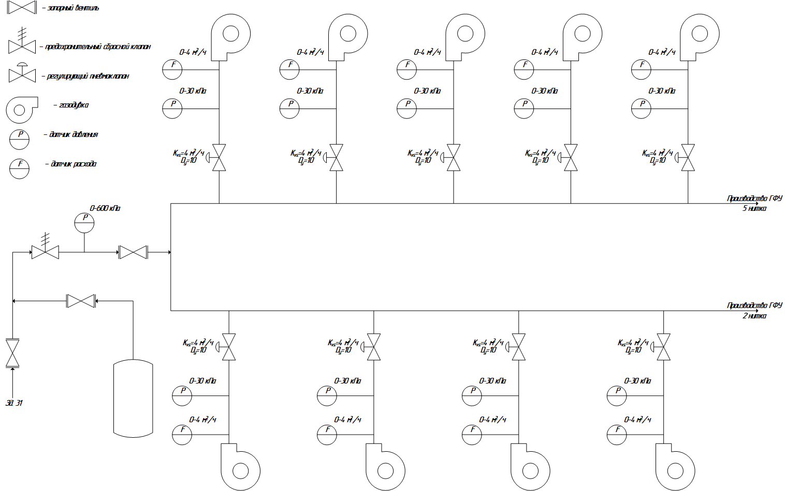

**РЕФЕРАТ**

Пояснительная записка 127 с., 38 рис., 33 табл., 39 источн., 6 прил.

Автоматизированная система управления процессом подачи азота для газовых уплотнений транспортных газодувок производства фтора.

АВТОМАТИЗИРОВАННАЯ СИСТЕМА УПРАВЛЕНИЯ. ГАЗОВЫЕ УПЛОТНЕНИЯ. ТРАНСПОРТНЫЕ ГАЗОДУВКИ. ПРОИЗВОДСТВО ФТОРА.

Целью данной работы является получение и развитие профессиональных компетенций при работе над задачей профессиональной деятельности, а также повышение безопасности и увеличения срока эксплуатации оборудования транспортных газодувок фтора, за счёт стабилизация расхода и давления азота в подсистеме газового уплотнения.

В процессе работы проводился аналитический обзор литературных источников, ранее проведенных исследований и опыта эксплуатации систем подачи азота для газовых уплотнений транспортных газодувок производства фтора.

В результате был определен исходный перечень технологических переменных, составлены необходимые схемы, подобрано оборудование КИПиА и ПЛК, составлен алгоритм функционирования ПЛК, определены параметры регулятора.

Разработанная система может использоваться для регулирования расхода азота для газовых уплотнений на сублиматном заводе.

**АННОТАЦИЯ**

Выпускная квалификационная работа посвящена разработке автоматизированной системы управления процессом подачи азота для газовых уплотнений транспортных газодувок производства фтора.

В первом разделе кратко описан технологический процесс производства фтора, работа газодувок и принцип газового уплотнения.

Во втором разделе ведется подбор оборудования, наиболее подходящего для создания автоматизированной системы.

В третьем разделе был разработан алгоритм работы ПЛК и были рассчитаны параметры регулятора.

В четвёртом разделе описывается экологичность и безопасность проекта.

В пятом разделе рассматривается актуальность и социально-экономическая значимость проекта.

В графической части проекта приведена схема структурная комплекса технических средств, схема автоматизации, схема электрическая соединений, схема подключения, схема расположения, схема подключения модулей ПЛК.

**ANNOTATION**

The graduate qualification work is devoted to the development of an automated controlling system for the nitrogen supply process for gas seals of transport fluorine production gas blowers.

The first section briefly describes the process of fluorine production, working principle of gas blowers and the principle of gas sealing.

In the second section, there is a selection of the equipment most suitable for creating an automated system.

The PLC operation algorithm was developed and the controller parameters were calculated in the third section.

The fourth section describes the environmental friendliness and safety of the project.

The fifth section examines the relevance and socio-economic significance of the project.

The graphic part of the project contains the structural diagram of a complex of technical tools, a system automation diagram, the diagram of an electrical connection of devices, the device connection diagram, the layout of electrical equipment diagram, the diagram for connecting PLC modules.

**СПИСОК СОКРАЩЕНИЙ**

АСУ ТП – автоматизированная система управления технологическим процессом;

ВКР – выпускная квалификационная работа;

ГДУ – газодинамические уплотнения;

ГФУ – гексафторид урана;

ЗРИ – завод разделения изотопов;

КТС – комплекс технических средств;

ПЛК – программируемый логический контроллер;

ПСК – предохранительный сбросной клапан;

СЗ – сублиматный завод;

ШИМ – широтно-импульсная модуляция;

ЧИМ – частотно-импульсная модуляция.

**СОДЕРЖАНИЕ**

ВВЕДЕНИЕ 19

1 Описание технологического процесса 20

1.1 Производство фтора 20

1.2 Газодувки. Принцип работы 24

1.3 Газовое уплотнение 25

2 Оборудование АСУ ТП 31

2.1 Выбор архитектуры системы управления 31

2.2 Выбор оптимальных способов измерения необходимых технологических параметров 32

2.2.1 Средства измерения давления 32

2.2.2 Средства измерения расхода 41

2.3 Выбор исполнительных механизмов 47

2.3.1 Запорный вентиль 47

2.3.2 Предохранительный сбросной клапан 48

2.3.3 Пневмоклапан 51

2.4 Выбор контроллера 59

2.5 Выбор вспомогательного оборудования 67

2.6 Верхний уровень 68

3 Расчет регулятора 73

4 Безопасность и экологичность проекта 80

4.1 Описание рабочего места, оборудования и выполняемых технологических операций 80

4.2 Идентификация опасных и вредных производственных факторов и их воздействие на организм работающих 81

4.3 Мероприятия по созданию безопасных условий труда на производственном участке 83

4.4 Обеспечение электробезопасности на производственном участке, рабочем месте 86

4.5 Обеспечение пожарной безопасности на производственном участке, рабочем месте 88

4.6 Инженерные расчеты 89

5 Обоснование актуальности и социально-экономической значимости разработки проекта 93

5.1 Планирование затрат на разработку проекта 93

5.1.1 Расчет потребности в основных фондах 93

5.1.2 Расчет амортизационных отчислений 94

5.1.3 Расчет затрат на эксплуатацию оборудования 95

5.1.4 Расчет потребности в оборотных средствах 96

5.1.5 Расчет потребности в трудовых ресурсах 96

5.1.6 Расчет фонда заработной платы разработчиков проекта 97

5.1.7 Расчет страховых взносов 98

5.1.8 Расчет прочих расходов 98

5.1.9 Расчет накладных расходов 99

5.1.10 Смета затрат на разработку проекта 100

5.2 Расчет затрат на реализацию проекта 101

5.2.1 Расчет заработной платы и страховых взносов персонала 102

5.2.2 Расчет потребности в основном и вспомогательном оборудовании 103

5.2.3 Смета затрат на реализацию проекта 104

5.3 Расчет - прогноз минимальной цены проекта 105

5.4 Оценка конкурентоспособности проекта 106

ЗАКЛЮЧЕНИЕ 108

СПИСОК ЛИТЕРАТУРЫ 110

ПРИЛОЖЕНИЕ А Схема автоматизации 115

ПРИЛОЖЕНИЕ Б Схема подключения модулей ПЛК 117

ПРИЛОЖЕНИЕ В Схема соединений электрическая 119

ПРИЛОЖЕНИЕ Г Схема электрическая подключения 121

ПРИЛОЖЕНИЕ Д Схема расположения 123

ПРИЛОЖЕНИЕ Е Спецификация 125

# 

# ВВЕДЕНИЕ

Автоматизированные системы управления технологическими процессами (АСУ ТП) – это комплекс программных и технических средств. Эти средства необходимы для создания систем автоматизации управления технологическим оборудованием и процессами. В настоящее время очень трудно представить себе систему, которая работала бы только лишь при участии человека. Автоматизация процессов позволяет повысить и надежность системы, и ее производительность, путем исключения человеческого фактора. Об одной из таких систем пойдет речь в данной ВКР.

Сублиматный завод введен в эксплуатацию в 1954 году. На завод происходит производство оксидов и гексафторида урана. Для этого, как сырье, в нем используется природный и регенерированный уран, прошедший очистку на радиохимическом заводе. На сублиматном производстве исключено смешение продуктов различных марок. помимо оксидов и гексафторида урана завод производит безводный фтористый водород, технический фтор, трифторид хлора, а также фториды железа и редкоземельных металлов [1].

Полученный фтор подается на линию производства ГФУ при помощи транспортных газодувок. А чтобы фтор не попадал в окружающую среду, используется газовое уплотнение для газодувок.

В ходе выполнения дипломной работы была спроектирована автоматизированная система управления процессом подачи азота для газовых уплотнений транспортных газодувок производства фтора. Было подобрано оборудование, составлен алгоритм работы ПЛК, рассчитана экономическая эффективность проекта.

# Описание технологического процесса

## Производство фтора

Чтобы понять весь технологический процесс, нужно начать с производства фтора. Фтор – один из самых химически активных элементов. При н.у. F – двухатомный газ, являющийся сильнейшим окислителем. Высокая реакционная способность фтора обуславливает экзотермичность фторирования, которая определяется малой величиной энергии диссоциации молекулы F и большими величинами энергии связи F с другими элементами. Прямое фторирование имеет цепной механизм и легко может перейти в горение или взрыв. F реагирует со всеми элементами, кроме гелия, неона и аргона.

С кислородом взаимодействует в тлеющем разряде, образуя при низких температурах фториды кислорода. По шкале электроотрицательности F=4 единицы, кислород – 3,5.

Самое главное свойство природного фтора – его моноизотопность и то, что он содержит изотоп F-19. Его можно использовать для получения UF6. UF6 используют для разделения изотопов U-238 и U-235.

Фтор – химический элемент с атомным номером, равным 9, относящийся к группе галогенов. При стандартном давлении и температуре фтор бледножёлтый газ, состоящий из двухатомных молекул F2. В природе фтор представлен единственным стабильным изотопом – 19F. Некоторые физические свойства фтора представлены в таблице 1.1.

Являясь самым электроотрицательным элементом, газообразный фтор может вступать в реакции со многими соединениями, что значительно усложняет его лабораторное и промышленное получение, а также предъявляет дополнительные требования по технике безопасности при работе с ним. Поэтому в большинстве отраслей промышленности вместо фтора используются другие фторирующие агенты, например, фторид водорода. Однако в технологии редких и радиоактивных элементов, газообразный фтор является ключевым реагентом, не поддающимся замене.

Таблица 1.1 – Физические свойства фтора

|  |  |
| --- | --- |
| Атомный номер | 9 |
| Относительная атомная масса | 18.998 |
| Температура плавления | -219.62 Т |
| Температура кипения | -188.12 °С |
| Плотность (газ) | 1.696 г/л |
| Плотность (жидкость) | 1,505 г/мл |

На сублиматном заводе получают фтор при помощи электролизеров СТЭ-20.

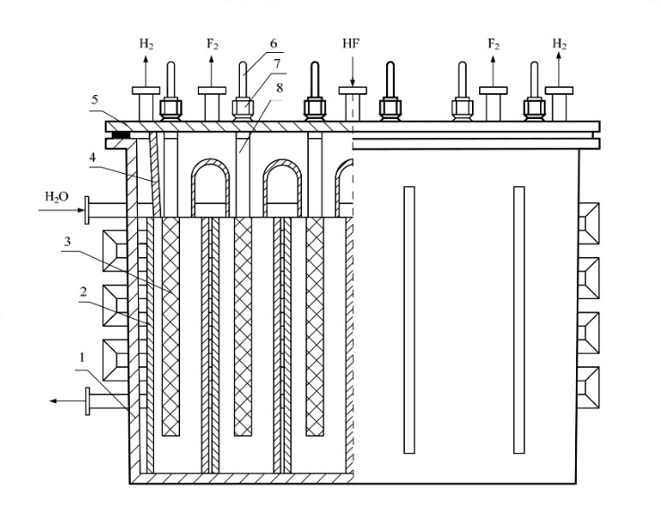

1 – корпус; 2 – катодный блок; 3 – анод; 4 – колокол; 5 – крышка; 6 – анодный токопровод; 7 – сальниковое уплотнение; 8 – сальник

Рисунок 1.1 – Электролизер СТЭ-20

Электролизер СТЭ-20 имеет вид прямоугольной ванны. Эта ванна разделена на секции, в каждой из которых содержатся катодные ячейки. В эти ячейки помещается анод. В качестве материала конструкции у анода выступает прессованный уголь, а у катода сталь. В качестве электролита используется раствор трифторида калия KF*2HF. Раствор содержит анионы F, HF2– и катионы K+ и H+. При электролизе выделяется много энергии в виде тепла, которое отводится с помощью воды. Вода подается в трубчатый теплообменник, который распределен между катодными ячейками внутри аппарата [2].

В зависимости от nHF изменяется температура плавления расплава и определяется она по диаграмме Кэди. На ней приводятся значения давления паров над расплавом. С целью наименьшего загрязнения анодного газа (F2) фторидом водорода, уменьшением потерь последнего наиболее рациональными составами являются KF*HF и KF*2HF (40 % HF). В первом случае электролиз возможен при T=2500 C (высокотемпературный), а во втором около 1000 С (среднетемператрный). На сублиматном заводе используется среднетемпературные электролизеры. Процесс электролиза сводится к разложению HF. На аноде выделяется фтор, а на катоде выделяется водород.

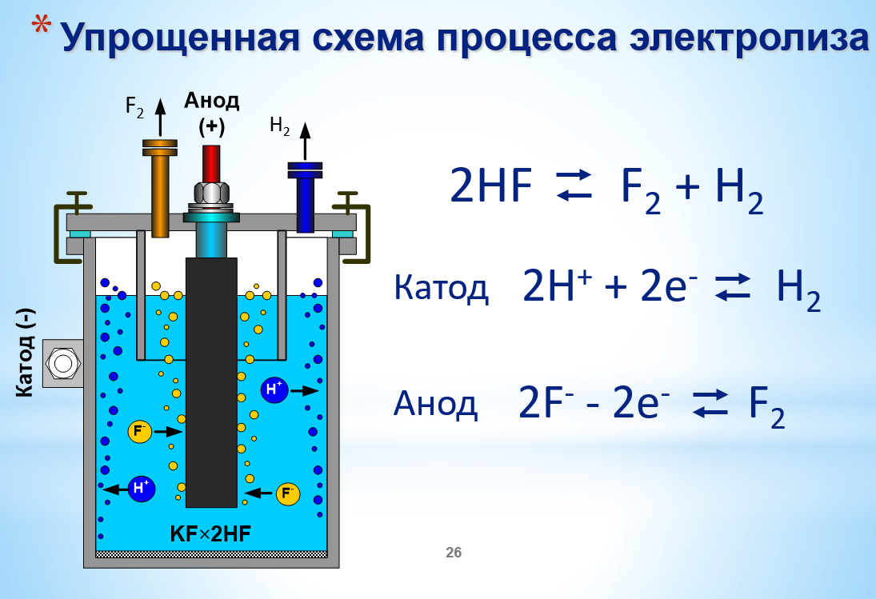

Рисунок 1.2 – Упрощенная схема электролиза

Кислый фторид калия диссоциирует. В результате этого в электролите выделяются ионы К+, Н+, F‑, НF2–. Когда подается ток на электролизер, на аноде выделяется фтор.

2F- → F2 + 2e− и 2HF2- → 2HF + F2 + 2e−.

На катоде выделяется водород за счет присоединения электронов к молекулам фтороводорода:

4HF+2е- → 2HF2-+ H2.

После получения фтора его отправляют на линию получения ГФУ. Через гексафторид урана проходит практически весь уран, добываемый из недр. Он является пока единственным газообразным соединением, которое используют при обогащении ядерного топлива изотопом U235. Его также используют для разделения изотопов U235 и U238 газодиффузионным и газоцентрифужным методами.

Практически гексафторид урана можно получить фторированием любого соединения урана элементным фтором. В промышленной практике для получения UF6 применяется фторирование элементным фтором тетрафторида или оксидов U.

Реакции фторирования UF4, UO2F2, оксидов урана сопровождаются выделением большого количества тепла и отрицательными значениями энергии Гиббса. Поэтому эти реакции можно считать неравновесными и сдвинутыми в сторону продуктов реакции. Реакция фторирования UF4 фтором описывается уравнением:

UF4 + F2 →UF6+ 263 кДж /моль.

Фтор подается на линию производства ГФУ при помощи транспортных газодувок.

## Газодувки. Принцип работы

Газодувка – это устройство, предназначенное для нагнетания воздуха. Главная задача подобных устройств – это создание и поддержка высокого вакуума внутри системы. Не мене важную роль играет и регулировка давления нагнетания, которое может варьироваться в самых разных пределах.

*Типы газодувок*.Существуют две категории данного оборудования, которые сильно отличаются друг от друга. Категории газодувок и особенности в эксплуатации:

* турбогазодувка. Является достаточно крупной установкой. Рабочий процесс происходит благодаря быстро вращающемуся колеса (турбине). Эта турбина сжимает газ до максимального уровня в процессе вращения;
* ротационная газодувка. Она является менее крупной установкой, однако, способна выдавать показатели производительности выше, чем турбогазодувка. Внутри данной установки синхронно вращаются два ротора, которые расположены параллельно друг к другу. При вращении лопасти роторов захватывают газ и перенаправляют его в сторону нагнетательного патрубка. Газ сжимается, и давление системы повышается [3].

Все две категории газодувок востребованы одинаково. Они обе могут подойти для предприятий, в которых главным показателем является производительность.

Чтобы давление не превышало требуемых показателей, система должна иметь высокий уровень герметичности. За это отвечают уплотнители, не дающие утечкам образовываться внутри системы. Еще одной функцией уплотнителей является предотвращение выпуска воздуха из системы и удержание его на стабильном уровне.

*Принцип работы газодувки.* В рабочей камере воздуходувки (или газодувки) расположены два ротора с двумя либо тремя лопастями. Благодаря синхронному вращению по направлению друг к другу, лопасти ротора засасывают газ либо воздушный поток через входящий патрубок и в зависимости от объема рабочей камеры, нагнетают соответствующее количество сжатой среды, перемещая ее к выпускному патрубку.

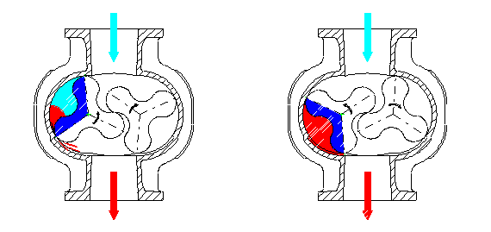

Рисунок 1.3 – Принцип работы газодувок

Само давление генерируется в трубопроводе нагнетания. Роторы имеют минимальный зазор (несколько мкм), что позволяет им не соприкасаться друг с другом и со стенками корпуса. Синхронная работа роторов обеспечивается шестернями, которые закреплены на концах осей роторов. Эти шестерни скреплены так, что исключена возможность проскальзывания, и механизмы работаю в такт друг с другом. Роторные воздуходувки не требуют применения вакуумного масла, за исключением смазывания подшипников на торцах корпуса, обеспечивающих плавное вращение роторов [4].

Для безопасной и бесперебойной работы газодувок нам необходимо газовое уплотнение.

## 1.3 Газовое уплотнение

Принцип работы сухого газодинамического уплотнения (ГДУ) основан на образовании газового зазора под действием газостатодинамических сил между торцовыми поверхностями вращающегося диска и невращающегося кольца, которые образуют пару трения (ступень уплотнения).

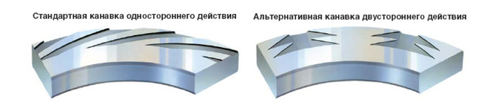

Рисунок 1.4 – Выточенные канавки для образования «газовой подушки»

Уплотнительные поверхности диска и торца имеют высокоточно обработанную поверхность. На рабочей поверхности седла выточен ряд канавок, как правило спиральной формы. При вращении эти канавки заполняются газом, который потом генерирует гидродинамическую подъемную силу, создающую газовую пленку чрезвычайной упругости. При этом давление в уплотнительном зазоре увеличивается и диск отжимается от кольца. Образуется газовая «подушка» величиной несколько микрон. Через образовавшийся уплотнительный зазор между седлом и торцом дросселируется малое количество рабочего газа.

Сухие газодинамические уплотнения похожи на торцевые уплотнения, но механического контакта между уплотняющими втулками при нормальной работе нет. Поэтому такие уплотнения нашли свое применение в высокоскоростных машинах, например, в компрессорах перекачки природного газа, газодувках.

Проблема при использовании традиционных "масляных" уплотнений, т.е., обычных торцевых уплотнений, состоит в риске перегрева из-за высоких окружных скоростей, особенно, если при этом и давление среды высокое. В отличие от "масляных" уплотнений, в "сухих" уплотнениях контакта между уплотняющими втулками нет и, соответственно, нет нагрева. К тому же, применительно к нашей работе, газовое уплотнение не даст химически активному фтору выйти в окружающую среду. При таком уплотнении какое-то количество азота просачивается ко фтору. Но азот является химически инертным газом и никак не реагирует с ним.

В данной работе необходимо автоматизировать поддержание расхода азота для газового уплотнения транспортных газодувок.



Рисунок 1.5 – Схема технологического процесса

Ниже приведен эскиз аппаратурно-технологической схемы системы управления процессом подачи азота для газовых уплотнений транспортных газодувок производства фтора и по нему составлена таблица измеряемых параметров системы.



Рисунок 1.6 – Эскиз аппаратурно-технологической схемы системы управления процессом подачи азота для газовых уплотнений транспортных газодувок производства фтора

Таблица 1.2 – Измеряемые параметры

|  |  |  |  |  |  |  |  |  |  |  |  |  |  |  |  |  |
| --- | --- | --- | --- | --- | --- | --- | --- | --- | --- | --- | --- | --- | --- | --- | --- | --- |
| № | Наименование  параметра | Допустимый (регламентный) диапазон изменения ТП | Отображение  информации | | | | Регулирование | Шкала прибора | | | Уставки сигнализации | | | | Уставки  блокировок | |
| Показание | Регистрация | Суммирование | Сигнализация | Ед.  Изм. | Начало | Окончание | Предупредительные | | Аварийные | | Вкл. | Откл. |
| НПГ | ВПГ | НАГ | ВАГ |
| 1 | Давление в системе | 0-600 кПа | + | + | - | + | - | кПа | 0 | 600 | 20 | 100 | 10 | 400 | 400 | 90 |
| 2 | Расход азота | 0-4 м3/ч | + | + | - | + | + | м3/ч | 0 | 6 | 3,2 | 4,8 | 2.8 | 5.2 | 4,8 | 3,2 |
| 3 | Давление азота после газодувок | 0-30 кПа | + | + | - | + | - | кПа | 0 | 50 | 27,5 | 32,5 | 25 | 35 | 35 | 30 |
| 4 | Положение регулирующего пневмоклапана подачи азота с газодувки | 0-100 % | + | + | - | - | + | % | 0 | 100 | - | - | - | - | - | - |

Также составим таблицу сигналов ввода-вывода нашей системы управления.

Таблица1.3 – Сигналы ввода-вывода АСУ

|  |  |  |  |
| --- | --- | --- | --- |
| Параметр | Диапазон измерения | Ед. измерения | Сигнал |
| Давление в системе | 0-600 | кПа | AI, 4-20 мА |
| Расход азота | 0-4 | м3/ч | AI, 4-20 мА |
| Давление азота после газодувок | 0-30 | кПа | AI, 4-20 мА |
| Положение регулирующего пневмоклапана подачи азота с газодувки | 0-100 | % | AO, 4-20 мА |

# Оборудование АСУ ТП

Цель данной работы – повышение безопасности и увеличения срока эксплуатации оборудования транспортных газодувок фтора, за счёт стабилизация расхода и давления азота в подсистеме газового уплотнения. Для этой цели нам необходимо подобрать оборудование, обеспечивающее контроль технологических параметров нашей системы.

Система обеспечивает питание азотом подсистемы газового уплотнения транспортных газодувок фтора за счёт участка производства азота или питающей ёмкости с азотом.

Состав системы подачи азота для газовых уплотнений транспортных газодувок производства фтора:

* запорный вентиль;
* предохранительный сбросной клапан;
* регулирующий пневмоклапан;
* газодувка;
* датчик давления;
* датчик расхода.

Максимальное значение давление в системе не должно превышать 600 кПа. В случае превышения значения давления система должна осуществлять автоматический сброс избыточного давления через предохранительный сбросной клапан. Система должна обеспечивать постоянный расход азота порядка 4 м3/ч при стабильном давлении порядка 30 кПа. Класс точности приборов не более 2,5.

## Выбор архитектуры системы управления

Архитектура системы управления – это ее абстрактное представление. На ней изображены модели компонентов и взаимодействия между этими компонентами. Элементы системы управления взаимосвязаны друг с другом и образуют единую систему. Данные связи обеспечивают решение поставленной задачи автоматизации на архитектурном уровне [6].

Системы управления обычно могут иметь два или три уровня. Такого количества достаточно для решения задач управления технологическим объектом. Ниже перечислим эти уровни:

1) нижний уровень. На данном уровне находятся средства измерения технологических параметров и исполнительные механизмы системы (датчики, клапаны);

2) средний уровень. На данном уровне находятся контроллеры, которые, собственно, собирают информацию с нижнего уровня и передают сигналы на исполнительные механизмы;

3) верхний уровень. Он также называется диспетчерским уровнем. Представляет собой автоматизированное рабочее место (АРМ) диспетчера, сервер базы данных, ПЭВМ. На верхнем уровне отображается весь ход технологического процесса, а также происходит оперативное удаленное управление. Это происходит при помощи SCADA – систем [6].

Для нашей системы как раз подходит архитектура, состоящая из этих трех уровней.

## Выбор оптимальных способов измерения необходимых технологических параметров

### Средства измерения давления

Давление – величина, характеризующая силу, приложенную на единицу площади поверхности исследуемого тела. Единицы измерения – Паскали [Па]. Также выделяют кгс/см2. Различают следующие виды давления:

* абсолютное давление (ДА);
* избыточное давление (ДИ);
* давление вакуумметрическое (ДВ);
* давление гидростатическое (ДГ).

Классы устройств:

* манометры;
* преобразователи давления [7].

Рассмотрим принцип действия манометрических приборов:

1. жидкостной манометр – представляет собой U-образную трубку. Принцип действия основан на уравновешивании столба жидкости, высота которого изменяется под действием избыточного давления. При работе с такими манометрами необходимо учитывать условия работы. Класс точности зависит от цены деления шкалы. К достоинствам можно отнести простоту и дешевизну. А к недостаткам хрупкость конструкции и невысокую точность;
2. трубчато-пружинный манометр – представляет собой полую пружину, один конец которой жестко закреплен, второй запаян и связан со стрелкой показывающего прибора. Давление передается через трубку по системе передачи на стрелку. К его достоинствам также можно отнести простоту и надежность. Недостатками являются невысокий класс точности (2), а также отсутствие дистанционной передачи данных;
3. грузопоршневые манометры – приборы, в которых измеряемое давление измеряется по величине нагрузки, действующей на поршень определенной площади. Имеют очень высокую точность измерения (0,02; 0,05), диапазон измерений до 250 МПа. Применяют для поверки деформационных манометров и в лабораторных условиях;
4. преобразователи давления, состоят из блока первичного преобразования и вторичной обработки [7].

По принципу преобразования выделяют:

* тензопреобразователи – в основе лежит тензоэффект (изменение электрического сопротивления в результате механической деформации). Представляют сбой мембрану, на которой размещены тензорезисторы. Под действием давления мембрана деформируется, вместе с ней деформируются резисторы и изменение их сопротивления преобразуется на вторичном приборе в выходной электрический сигнал;
* пьезопреобразователи – основаны на явлении пьезоэффекта (поляризации пьезокристалла под действием деформации);
* емкостные преобразователи – принцип действия основан на изменении ёмкости при изменении расстояния между обкладками вследствие действия давления;
* резонансные преобразователи.

В нашей системе необходимо измерять давление в системе в диапазоне 0-600 кПа, а также необходимы датчики после каждой из газодувок, чтобы измерять давление в пределах 0-30 кПа. Ниже рассмотрим несколько вариантов.

*Датчик давления общепромышленного исполнения ДМ5007А.* Датчики давления ДМ5007А предназначены для измерения абсолютного давления (ДА), избыточного давления (ДИ), разряжения (ДВ), избыточного давления-разряжения (ДВИ) путем преобразования в унифицированный сигнал постоянного тока.

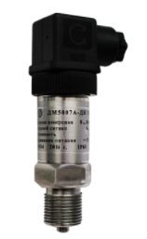

Рисунок 2.1 – Датчик давления ДМ5007А

Структурная схема датчика приведена на рисунке 2.2. Напряжение питания поступает на вход блока защиты (7). Его задачей является предотвращение выхода датчика из строя, например, если будет неправильно подключена полярность напряжения питания. Далее, с выхода блока (7) напряжение поступает на вход стабилизатора тока (2). Стабилизатор ставит ограничения по току потребления датчика. В цепь питания КНС тензопреобразователя (3), включен генератор тока (5), управляемый блоком температурной компенсации (4). Мембрана передает воздействие давления на тензорезисторный мост. В результате этого меняется его сопротивление, и на выходе формируется сигнал напряжения, который пропорционален давлению, действующему на мембрану. Далее сигнал проходит через усилитель (6) и после этого преобразуется в ток [8].

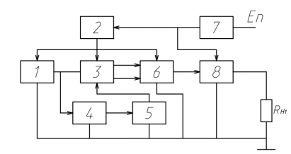

Рисунок 2.2 – Структурная схема датчика ДМ5007А

Для датчиков с выходным сигналом от 4 до 20 мА выходной ток равен сумме токов стабилизатора тока и преобразователя напряжение-ток. Уравнение, описывающее его работу, имеет вид:

𝐼 = 𝐼𝑜 + (𝐼max − 𝐼𝑜) ⋅ 𝑃/𝑃max,

где I – текущее значение выходного тока, мА; Io=4 – значение тока при минимальном измеряемом давлении, мА; Imax – значение тока при максимальном измеряемом давлении, мА; Р, Рmax – измеряемое и максимальное измеряемое давление, равное верхнему пределу измерений, соответственно.

Таблица 2.1 – Характеристики датчика давления ДМ5007А

|  |  |
| --- | --- |
| Степень защиты | IP65 |
| Предел допускаемой основной погрешности | ±0.25% от ВПИ;  ±0.5% от ВПИ |
| Тип окружающей среды | От минус 40 до плюс 700С |
| Корпус | Нержавеющая сталь |
| Межпроверочный интервал | 3 года |
| Выходной сигнал | 4-20 мА |
| Максимальные верхние пределы измерений | 10; 16; 25; 60; 63; 100; 160 ; 250; 400; 600; 630 кПа |
| Масса прибора | Не более 0,35 кг |
| Цена | 4150 рублей |

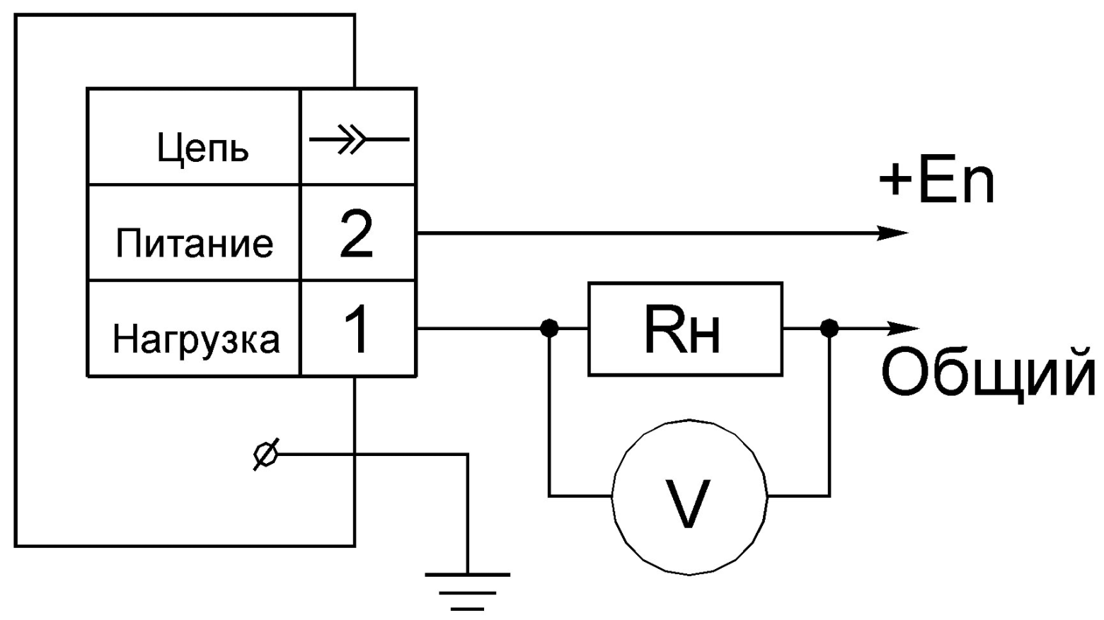

Рисунок 2.3 – Схема подключения датчика 4-20 мА

Для измерения общего давления в системе возьмем датчик с диапазоном измерения 0-600 кПа, а для снятия показаний после газодувок с диапазоном измерения 0-60 кПа.

Дополнительно приборы могут поставляться в комплектации с цифровым измерителем ЦИ5003.

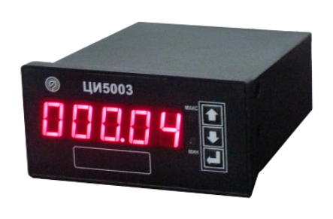

Рисунок 2.4 – Цифровой измеритель ЦИ5003

Приборы предназначены для преобразования унифицированного выходного токового сигнала (4-20) мА датчиков физических величин (давления, температуры, влажности, расхода, уровня и т.п.) в цифровое значение и отображения текущего значения физической величины на цифровом табло.

*Преобразователь давления измерительный ОВЕН ПД100И.* Датчики ПД100И предназначены для непрерывного преобразования избыточного, вакуумметрического, избыточно-вакуумметрического давления и уровня измеряемой среды в унифицированный сигнал «токовая петля» 4…20 мА. Присоединение «торцевая мембрана» позволяет производить измерение сильнозагрязнённых, вязких сред.

Датчики давления ПД100И представляют собой преобразователи давления с торцевой мембраной из нержавеющей стали AISI316L в штуцере с резьбой М24×1,5. В датчиках устанавливается высокочувствительный сенсор [9].

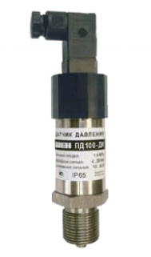

Рисунок 2.5 – Датчик давления ПД100И

Таблица 2.2 – Характеристики преобразователя давления ОВЕН ПД100И

|  |  |
| --- | --- |
| Степень защиты | IP65 |
| Предел допускаемой основной погрешности | ±0.25% от ВПИ; ±0.5% от ВПИ |
| Тип окружающей среды | От минус 40 до плюс 1000С |
| Корпус | Нержавеющая сталь |
| Межпроверочный интервал | 4 года |
| Выходной сигнал | 4-20 мА |
| Максимальные верхние пределы измерений | 10; 16; 25; 40; 60; 100; 160; 250; 400; 600; 1000; 1600; 2500; 4000 кПа |
| Масса прибора | 0,3 кг |
| Цена | 5940 рублей |

Для измерения общего давления в системе возьмем датчик с диапазоном измерения 0-600 кПа, а для снятия показаний после газодувок с диапазоном измерения 0-60 кПа.

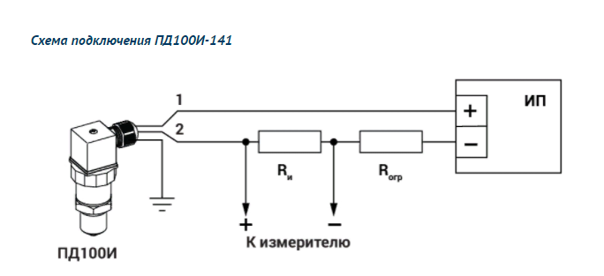

Рисунок 2.6 – Схема подключения ПД100И

*Датчик давления ДДМ-03.* Датчики давления ДДМ-03 предназначены для преобразования избыточного давления, давления разрежения, избыточного давления и вакуумметрического, абсолютного давления, разности давлений воздуха, природного и нейтральных газов, воды, масла в стандартный токовый сигнал (4-20) мА.

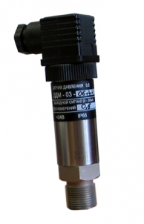

Рисунок 2.7 – Датчик давления ДДМ-03

Датчики ДДМ-03 идеально подходят для работы в системах автоматизации в различных отраслях промышленности, в том числе во взрывоопасных производствах, в теплоэнергетике, в газовом хозяйстве, системах вентиляции и других отраслях [10].

Таблица 2.3 – Характеристики давления ДДМ-03

|  |  |
| --- | --- |
| Степень защиты | IP65 |
| Предел допускаемой основной погрешности | ±0.5% от ВПИ |
| Тип окружающей среды | От минус 40 до плюс 800С |
| Корпус | Нержавеющая сталь |
| Межпроверочный интервал | 4 года |
| Выходной сигнал | 4-20 мА |
| Максимальные верхние пределы измерений | 40; 60; 100; 160; 250; 400; 600; 1000 кПа |
| Масса прибора | 0,5 кг |
| Цена | 5775 рублей |

Для измерения общего давления в системе возьмем датчик с диапазоном измерения 0-600 кПа, а для снятия показаний после газодувок с диапазоном измерения 0-60 кПа.

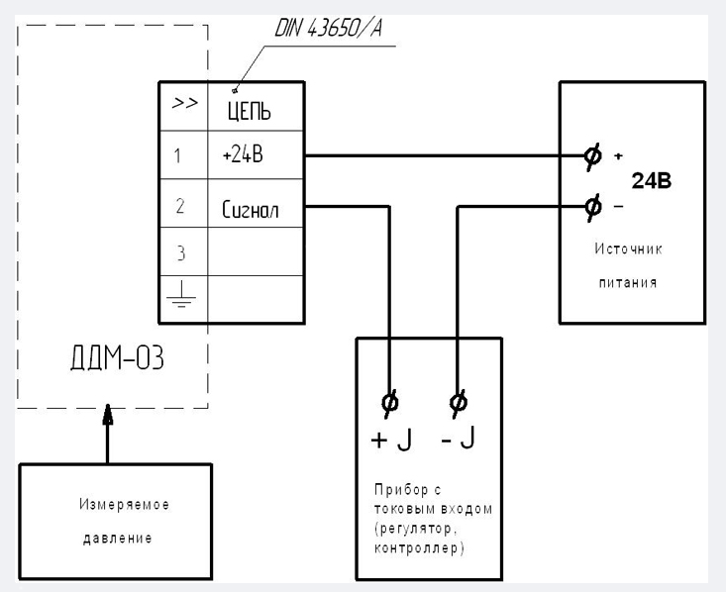

Рисунок 2.8 – Схема подключения датчика ДДМ-03

После проведения обзора трех датчиков давления составим общую сводную таблицу.

Таблица 2.4 – Сводная таблица с датчиками давления

|  |  |  |  |
| --- | --- | --- | --- |
| Характеристики\датчики | ДМ5007А | ОВЕН ПД100И | ДДМ-03 |
| Степень защиты | IP65 | IP65 | IP65 |
| Предел допускаемой основной погрешности | ±0.25% от ВПИ; ±0.5% от ВПИ | ±0.25% от ВПИ; ±0.5% от ВПИ | ±0.5% от ВПИ |
| Тип окружающей среды | От минус 40 до плюс 700С | От минус 40 до плюс 1000С | От минус 40 до плюс 800С |
| Корпус | Нержавеющая сталь | Нержавеющая сталь | Нержавеющая сталь |
| Межпроверочный интервал | 3 года | 4 года | 4 года |
| Выходной сигнал | 4-20 мА | 4-20 мА | 4-20 мА |
| Максимальные верхние пределы измерений | 10; 16; 25; 60; 63; 100; 160 ; 250; 400; 600; 630 кПа | 10; 16; 25; 40; 60; 100; 160; 250; 400; 600; 1000; 1600; 2500; 4000 кПа | 40; 60; 100; 160; 250; 400; 600; 1000 кПа |
| Масса прибора | Не более 0,35 кг | 0,3 кг | 0,5 кг |
| Цена | 4150 рублей | 5940 рублей | 5775 рублей |

Из трех описанных выше датчиков сделаем свой выбор в пользу датчика давления общепромышленного исполнения ДМ5007А. Он обладает наименьшей ценой среди других рассмотренных, а также полностью удовлетворяет показателям в регулировании давления. Один датчик с диапазоном измерения 0-600 кПа будет контролировать общее давление в системе, шесть датчиков с диапазоном измерения 0-60 кПа будут стоять в 5 нитке и 5 датчиков с диапазоном 0-60 кПа будут стоять во второй нитке.

### Средства измерения расхода

Расход – количество вещества, которое протекает через данное сечение трубопровода (канала) в данный момент (единицу времени). Измерение расхода и количества жидкостей является одним из наиболее часто встречаемых технологических параметров на подавляющем большинстве предприятий. При огромном изобилии различных технологических процессов с различными особенностями и характеристиками жидкости существует также множество средств измерения [11].

Преобразователь является, по сути, основным элементом в конструкции расходомера. Именно он преобразует воздействие потока в величину, которую удобно измерить и отобразить.

К расходомерам предъявляются такие требования как:

* высокая точность измерения. Их погрешность составляет не больше 0.2-0.5 %;
* высокая надежность. Под надежностью понимают безотказность расходомеров, их долговечность. При оценке надежности важно время, в течение которого прибор сохраняет работоспособность и заявленную точность;
* изменения плотности вещества не должны сильно влиять на результаты измерения. В этом случае лучшим выбором станут скоростные расходомеры, так как их статическая характеристика не имеет зависимости от плотности;
* быстродействие прибора. Для любого прибора этот показатель является важным, так как речь идет о системах автоматического регулирования, где время отклика прибора должно быть минимальным;
* широкий диапазон измерения (для жидкостей от 1 до108 кг/ч, для газов от 10 до 106 кг/ч);
* свойства среды не должны оказывать влияние на чувствительный элемент прибора;
* стоимость [11].

Наибольшие распространение получили расходомеры:

* переменного перепада давлений (имеют в своей конструкции сужающие устройства);
* постоянного перепада давлений;
* тахометрические;
* электромагнитные;
* акустические расходомеры;
* вихревые;
* кориолисовые.

Для данной системы необходим прибор, который будет показывать рабочий расход азота после каждой из газодувок. Рассмотрим ниже возможные варианты.

*Датчик расхода ДРГ.М.* Датчик расхода ДРГ.М относится к категории расходомеров, которые используют «вихревой» способ преобразования скорости потока. Данный расходомер обеспечивает линейное преобразование объемного расхода газа в нормированный сигнал тока 4-20 мА.

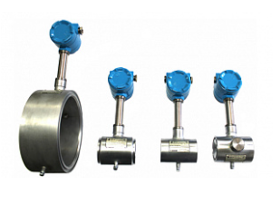

Рисунок 2.9 – Датчик расхода ДРГ.М

В состав датчиков расхода входят следующие компоненты:

* первичный преобразователь расхода (далее преобразователь ПР);
* электронный преобразователь (далее преобразователь ЭП).

В трубопровод устанавливают преобразователь (чувствительный элемент). Через него проходит поток жидкости и, на электрический преобразователь, который находится на корпусе прибора, поступают электрические сигналы. Эти сигналы – преобразованный расход (скорость среды). Далее уже электронный преобразователь формирует нормированные сигналы тока 4-20 мА [12].

Таблица 2.5 – Характеристики расходомера ДРГ.М

|  |  |
| --- | --- |
| Измеряемые параметры | м3/ч, л/мин |
| Принцип измерения | Вихревой |
| Измеряемая среда | Воздух, газы |
| Выходной сигнал | 4-20 мА |
| Диапазон измерения расхода | 2…80 м3/ч |
| Рабочее давление | 0-4 МПа |
| Предел основной погрешности | ±1.5 % |
| Цена | 111000 рублей |

*Вихревой расходомер ЭМИС-ВИХРЬ 200.* Преобразователи расхода ЭМИС-ВИХРЬ 200 предназначены для измерения объёма (массы) и объёмного расхода жидкостей, газов (природного газа, попутного нефтяного газа, кислорода, воздуха и др. газов), насыщенного и перегретого пара, агрессивных сред при рабочем давлении и рабочей температуре, а так же объема и объемного расхода газа, приведенного к стандартным условиям, в различных отраслях промышленности и в составе счетчиков газа и пара [13].

Таблица 2.6 – Характеристики расходомера ЭМИС-ВИХРЬ 200

|  |  |
| --- | --- |
| Измеряемые параметры | м3/ч, л/мин |
| Принцип измерения | Вихревой |
| Измеряемая среда | Воздух, газы |
| Выходной сигнал | 4-20 мА |
| Диапазон измерения расхода | 0,5-60 м3/ч |
| Рабочее давление | 0-4 МПа |
| Предел основной погрешности | ±1.0 % |
| Цена | 75000 рублей |

*Расходомер VA 500.* Благодаря широкому измерительному диапазону прибор можно использовать даже для применений, предполагающих крайне высокий расход (большие объемы газа при малом диаметре). Измерительный диапазон зависит от внутреннего диаметра трубы.

Расходомер обладает прочным корпусом. Доступен в версиях с дисплеем и без дисплея. На дисплее может отображаться текущий расход в м3/ч и накопленный расход в м3.

Производя изменение настроек прибора при помощи программного обеспечения, можно использовать один прибор для измерения расхода различных газов. Датчик может измерять расход воздуха, азота, природного газа, аргона, CO2, кислорода и других газов.

Расходомер по умолчанию оснащен не только аналоговым и импульсным выходом, но и цифровым интерфейсом RS-485 (Modbus-RTU).

Точность расходомера составляет 1,5% от измеренной величины в стандартном исполнении и 1% – в прецизионном. Принцип действия – калориметрический [14].

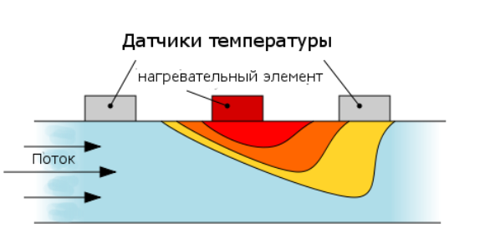

Рисунок 2.10 – Принцип действия калориметрических расходомеров

Принцип действия таких расходомеров основан на разности температур в потоке, которая напрямую связана со скоростью движения потока и расходом. В датчике осуществляется нагрев среды (жидкости или газа) внешним источником тепла. Расход могут определять либо по мощности нагревателя, который образует постоянную разность температур, а также по разнице между температурами холодного и нагретого элемента при постоянной мощности нагревателя.

К преимуществам калориметрических расходомеров относится их высокая точность, обширный диапазон измерения расхода, малая инерционность. Однако такие датчики являются сложными, а их приемные устройства могут стать причиной нестабильности характеристик [14].

Таблица 2.7 – Характеристики расходомера VA 500

|  |  |
| --- | --- |
| Измеряемые параметры | м3/ч, л/мин |
| Принцип измерения | Калориметрический |
| Измеряемая среда | Воздух, газы |
| Выходной сигнал | 4-20 мА |
| Диапазон измерения расхода | 0,12-45,6 м3/ч |
| Рабочее давление | До 5 МПа |
| Предел основной погрешности | ±1.5 % |
| Цена | 66000 рублей |

После проведения обзора трех датчиков расхода составим общую сводную таблицу.

Таблица 2.8 – Сводная таблица

|  |  |  |  |
| --- | --- | --- | --- |
| Датчики\Характеристики | ДРГ.М | ЭМИС-ВИХРЬ 200 | VA 500 |
| Измеряемые параметры | м3/ч, л/мин | м3/ч, л/мин | м3/ч, л/мин |
| Принцип измерения | Вихревой | Вихревой | Калориметрический |
| Измеряемая среда | Воздух, газы | Воздух, газы | Воздух, газы |
| Выходной сигнал | 4-20 мА | 4-20 мА | 4-20 мА |
| Диапазон измерения расхода | 2…80 м3/ч | 0,5-60 м3/ч | 0,12-45,6 м3/ч |
| Рабочее давление | 0-4 МПа | 0-4 МПа | До 5 МПа |
| Предел основной погрешности | ±1.5 % | ±1.0 % | ±1.5 % |
| Цена | 111000 рублей | 75000 рублей | 66000 рублей |

Из перечисленных выше датчиков остановимся на VA 500. Он обладает самым подходящим диапазоном измерения, имеет предел рабочего давления выше, чем у остальных, а также, самый низкий по цене. Для нашей системы нам необходимо 6 расходомеров для пятой нитки и 5 расходомеров для второй нитки.

## Выбор исполнительных механизмов

Исполнительными механизмами являются устройства, которые преобразуют управляющие сигналы в воздействия регулирования на объект управления. Данные воздействия, в основном, сводятся к механическому изменению органа регулирования. Исполнительные механизмы на завершающем этапе цепи автоматического регулирования. В основном они состоят из усилительного блока, исполнительного механизма, регулирующего органа [15].

### Запорный вентиль

Запорный вентиль также называют запорным клапаном, что обусловлено его способом работы. Запирающий элемент данной арматуры перемещается перпендикулярно рабочей среде. В процессе своей работы запорный клапан занимает только два крайних положения, он либо закрыт, либо открыт. Это обусловлено тем, что его задачей является либо полное перекрытие проходного сечения, либо бесперебойный пропуск рабочей среды. В соответствии с конструктивными особенностями и размещением, клапаны разделяют на три типа: прямоточные, угловые, и проходные. Выбор того или иного вида вентиля напрямую зависит от расчетов, типа рабочей среды, а также области применения [16].

Для нашей системы поставим вентиль запорный фланцевый с сильфонным уплотнением ZETKAMA 234A.

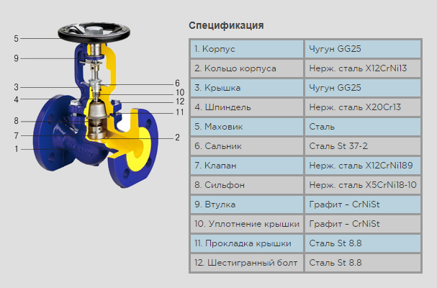

Рисунок 2.11 – Вид запорного вентиля ZETKAMA 234A со спецификацией

Данный вид запорного вентиля обладает улучшенной конструкцией уплотнения – нержавеющим сильфоном, благодаря чему исключаются утечки по штоку. Данный тип клапана не требует сервисного обслуживания, т. к. в нем не используется сальниковое уплотнение [17].

### Предохранительный сбросной клапан

ПСК применяются в случаях, когда необходимо сбросить избыток газа в атмосферу вследствие повышения давления сверх нормы. После снижения контролируемого давления до заданного значения клапан должен сам герметично закрыться [18].

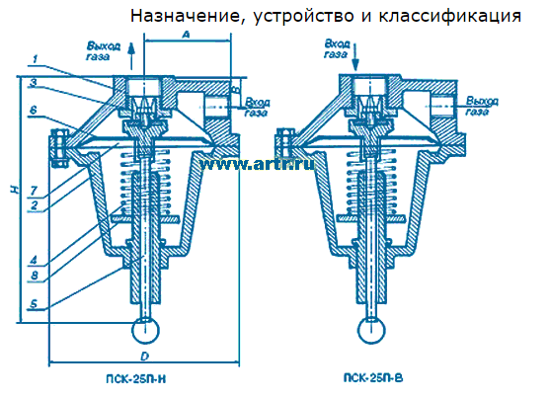

1 – корпус; 2 – крышка; 3 – клапан с направляющей; 4 – пружина; 5 – регулировочный винт; 6 – мембрана; 7 – тарелка; 8 – тарелка пружины

Рисунок 2.12 – Предохранительный сбросной клапан ПСК-25П-Н(В)

В качестве примера рассмотрения работы ПСК выберем ПСК-25П-Н(В). Корпус (1) из алюминия представляет собой усеченный конус с фланцем. Также в него входит седло и два отверстия с трубной резьбой. Клапан (3) с резиновым уплотнением перекрывает это седло. Мембрана (6) закреплена между клапаном и тарелкой (7), также она закреплена между корпусом (1) и крышкой (2). Между тарелками (7) и (8) и регулировочного винта зажата пружина (4). Этот винт связан с нижней тарелкой (8) и при помощи вращения может перемещать ее положение. Вследствие этого меняется усилие пружины и задается требуемый диапазон давлений. Происходит настройка клапана.

Газ из трубопровода проходит во входной патрубок корпуса и попадает в пространство над мембраной. Когда давление газа в трубопроводе находится в требуемом диапазоне (установившийся режим), оно уравновешивается пружиной, которую настраивают в начале работы. Клапан закрыт.

Если же давление превысит предел настройки пружины, то мембрана пойдет в противоход этой пружины, вдавит ее и опустится вместе с клапаном вниз. Через выходной патрубок произойдет выход газа в атмосферу. После снижения давления до установившегося режима пружина вернет клапан в исходное положение, и он снова закроется [18].

*ПСК MVS/1.* В нашей системе будет функционировать предохранительно-сбросной клапан MVS/1.

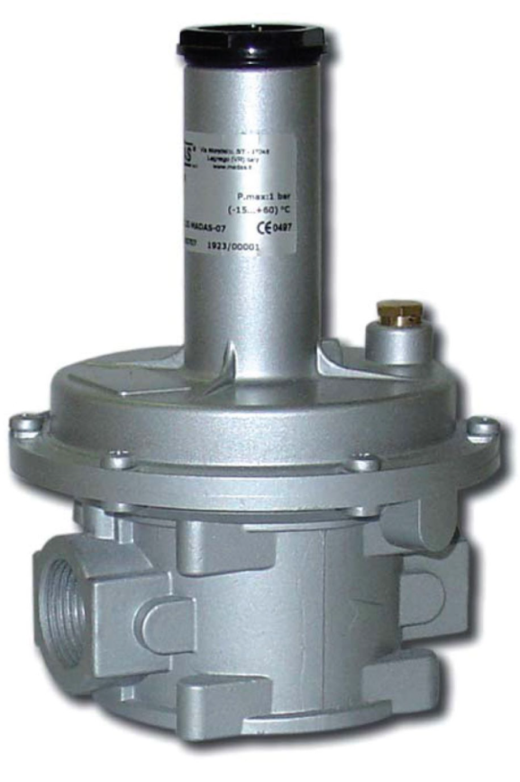

Рисунок 2.13 – ПСК MVS/1

Предохранительно-сбросные клапаны MVS (MADAS) представляют собой устройства для защиты системы от чрезмерного давления рабочей среды. Предохранительный сбросной клапан MVS/1 Madas автоматически закрывается и остается закрытым до тех пор, пока в системе вновь не увеличится давление выше заданного предела. Давление, при котором происходит закрытие клапана, устанавливается с помощью пружины заданного диапазона [19].

Давление, при котором происходит закрытие клапана MVS/1, регулируется с помощью пружины заданного диапазона.

Предохранительно-сбросной клапан MVS/1 подходит для бытового и промышленного применения. Благодаря своим функциональным характеристикам, предохранительные клапаны MVS (MVS/1 и MVSP/1) (MADAS) могут идеально применяться в любых бытовых и промышленных системах, использующих метан, бутан, пропан и другие коррозионно-неактивные газы.

Максимальное рабочее давление составляет 600 кПа. Рабочая среда: метан, сжиженный газ, азот, биогаз [19].

### Пневмоклапан

Пневмоклапан – это устройство, которое предназначается для изменения направления движения потока сжатого воздуха в воздушных линиях пневматического привода.

Пневмоклапаны следует рассматривать в разрезе их классификации. Принято выделять несколько видов пневмоклапанов:

* обратные;
* быстрого выхлопа;
* последовательности;
* логические;
* выдержки времени.

Рассмотрим устройство угловых седельных клапанов с пневмоприводом для понимания принципа их работы.

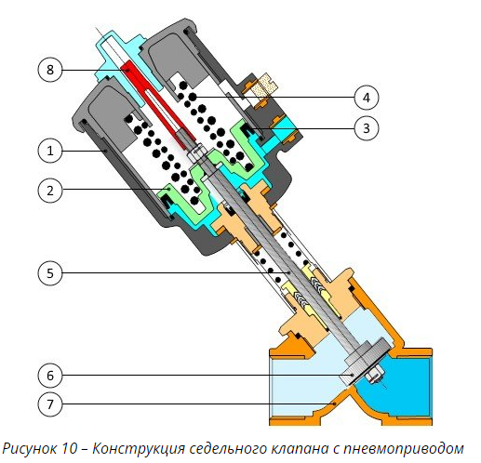

Рисунок 2.14 – Конструкция седельного клапана с пневмоприводом

Пневмопривод состоит из корпуса (1), в котором поршень (2) очень плотно прилегает к стенкам за счет уплотнения (3). Этот поршень занимает исходное положение (нормально закрытое или нормально открытое) благодаря пружине (4). Поршень во время движения, перемещает шток (5), на котором закреплен диск (6). Этот диск герметично прилегает к седлу, что обеспечивает необходимую герметичность клапана. Также на пневмоклапане может располагаться визуальный индикатор (8) [20].

При подаче сжатого воздуха поршень перемещается со штоком вверх, пружина сжимается, клапан открывается.

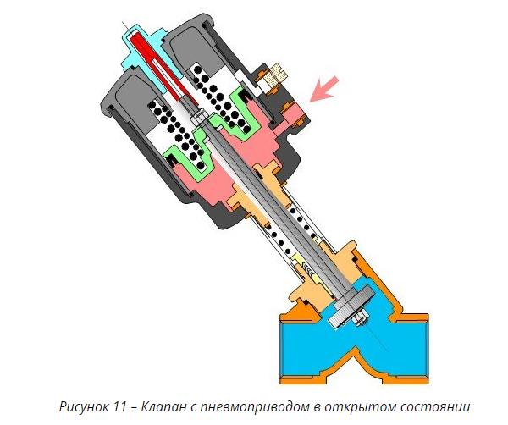

Рисунок 2.15 – Клапан с пневмоприводом в открытом состоянии

При сбросе воздуха из пневмопривода пружина возвращает поршень в исходное положение, а диск прижимается к седлу. Клапан закрывается.

В этом и заключается принцип работы пневмоклапанов. Мы открываем его под действием давления сжатого газа, а закрывается он за счет возвратного действия мощной пружины.

В качестве устройств управления данным типом клапанов обычно используют распределительные клапаны. Это специальный тип электромагнитных клапанов, который может как перекрыть подачу сжатого газа в привод, так и перераспределить его между различными входными портами [20].

Для управления клапанами с пневмоприводом используются распределительные клапаны типа 3/2, схема работы которых показана на рисунке 2.18.

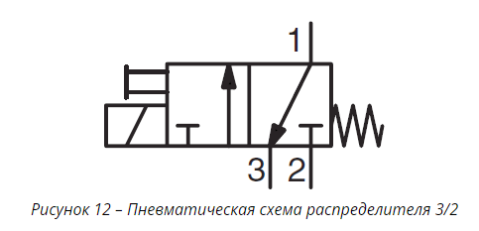

Рисунок 2.16 – Пневматическая схема распределителя 3/2

Порт 1 соединяется со входным портом пневмопривода, к порту 2 подключается подвод сжатого воздуха, а порт 3 остается открытым и используется для выхлопа – выпуска воздуха из пневмопривода в атмосферу при закрытии клапана с пневмоприводом.

До тех пор, пока катушка распределительного клапана обесточена, порт 1 соединен с портом 3, а порт 2 перекрыт. Таким образом, сжатый воздух в пневмопривод не поступает, а сам пневмопривод соединен с атмосферой – клапан с пневмоприводом закрыт [20].

При подаче напряжения на катушку порт 1 соединяется с портом 2, а порт 3 перекрывается. Сжатый воздух поступает в пневмопривод, за счет чего пневмоклапан открывается.

На рисунке ниже показана обобщенная схема управления клапаном с пневмоприводом.

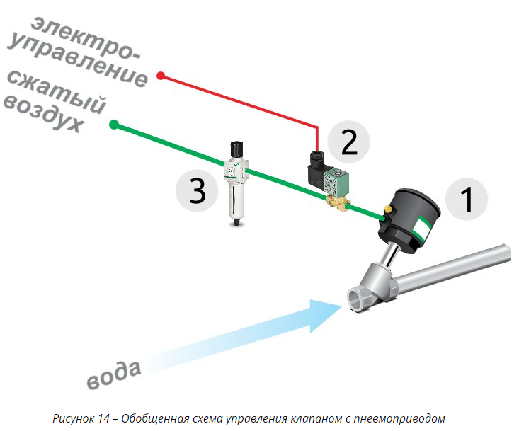

Рисунок 2.17 – Обобщенная схема управления клапаном с пневмоприводом

Электрический сигнал из системы управления поступает на распределительный клапан (2), который осуществляет управление потоком сжатого воздуха, подавая его в пневмоклапан (1). Требуемая степень очистки воздуха и стабилизация давления обеспечивается фильтром-регулятором (3).

Еще одним способом управления пневмоклапаном является позиционер.

Позиционером называют устройство, в которое включена обратная связь по положению регулирующего органа (выходного штока). Это обеспечивает уменьшение рассогласования хода, а также повышается время отклика исполнительных устройств. По сути, позиционер можно назвать регулятором, ведь он при помощи управляющего сигнала (задающее воздействие) задает положение регулирующего органа [21].

По датчику положения осуществляется обратная связь и получается сигнал рассогласования. Управляющее воздействие на позиционер подается от блока управления (или регулятора). Выходным сигналом в системе с пневмоклапаном является расход сжатого газа.

Подберем для нашей системы регулирующий пневмоклапан, который будет поддерживать требуемый расход азота после газодувок 4 м3/час. После проведения обзора в открытых источниках найти регулирующий пневмоклапан, который имел бы параметры Dy=10 мм и Kvs=4 м3/ч, не удалось. Клапаны с такими параметрами в основном могут только быть полностью открыты, либо полностью закрыты, то есть нерегулирующие. Поэтому подберем клапан с пневмоприводом, имеющим Dy>10 мм и Kvs=4 м3/ч.

*Клапан регулирующий с пневмоприводом 8802-GD-L.* Клапан 8802-GD-L состоит из седельного регулирующего клапана с пневмоприводом 2301 и электро-пневматического позиционера 8694. Клапан поставляется с фторопластовым уплотнением для использования на нейтральных и слабоагрессивных жидкостях и газах [22].

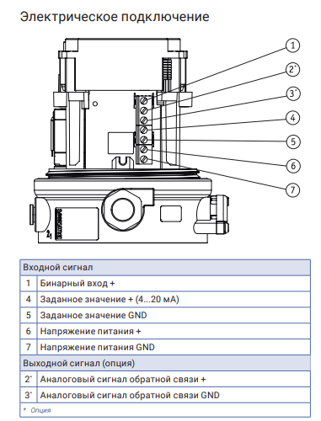

Рисунок 2.18 – Электрическое подключение позиционера

Таблица 2.9 – Общие характеристики 8802-GD-L

|  |  |
| --- | --- |
| Допустимая температура окружающей среды | 0…+55 0С |
| Допустимая температура рабочей среды | -10…+130 0С |
| Давление рабочей среды | 0…1,6 МПа |
| Рабочее давление управления | 0,6…0,7 МПа |
| Установка заданного значения | 4…20 мА |
| Тип среды | Воздух, нейтральные газы |
| Цена | 146000 рублей |

*Клапан регулирующий АСТА серии Р11.* АСТА Р11 – это односедельный регулирующий клапан, управляемый электрическим или пневматическим приводами, предназначенный для точного дистанционного регулирования или запирания потока рабочей среды. Регулирующий клапан – это универсальное устройство для регулирования рабочих параметров системы, таких как расход, давление, температура и другие. Основными областями применения регулирующих клапанов являются: теплоснабжение, вентиляция, кондиционирование, большая и малая энергетика, нефтехимическая промышленность и т.д. [23].

Таблица 2.10 – Общие характеристики АСТА Р11

|  |  |
| --- | --- |
| Допустимая температура окружающей среды | -20…+60 0С |
| Допустимая температура рабочей среды | -60…+150 0С |
| Давление рабочей среды | 0…1,6 МПа |
| Рабочее давление управления | 0.1…1 МПа |
| Установка заданного значения | 4-20 мА |
| Тип среды | Воздух, нейтральные газы, вода, пар |
| Цена | 55000 рублей |

Полное наименование данного клапана для нашей системы АСТА Р11-15-4-Л-СТ-16-01-150-Ф. То есть это управляющий клапан с Dy=15 мм, Kvs=4 м3/ч, с линейной регулирующей характеристикой, рабочим давлением до 1,6 МПа, из серого чугуна, максимальной температурой 1500 С и фланцевым присоединением.

Для этого клапана подходит пневмопривод РА205 RA (нормально закрытый). Его цена 16000 рублей. А также необходим позиционер для регулирования. Подойдет универсальный электро-пневматический позиционер регулирующего клапана POWERFLOW 1500. Входной сигнал 4-20 мА, температура окружающей среды от 0 до +55 0С, управляющее давление 0,5-0,7 Мпа, выходной сигнал 4-20 мА. Его цена составляет 40000 рублей. Цена за весь необходимый комплект 55000+16000+40000=111000 рублей.

*Клапан регулирующий пневматический 8402.*

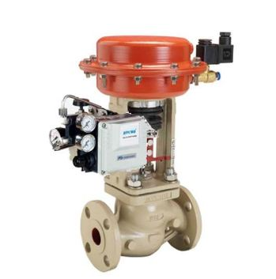

Рисунок 2.19 – Клапан регулирующий пневматический 8402

Клапаны регулирующие пневматические 8402 – это специальные клапаны с пневмоприводом, укомплектованные универсальным пневматическим позиционером POWERFLOW 1500 [24].

Клапаны регулирующие пневматические 8402 предназначены для регулирования потока жидких и газообразных сред, прежде всего, таких как пар (до +175° С), вода, масло, воздух, нейтральные газы.

Таблица 2.11 – Общие характеристики клапана 8402

|  |  |
| --- | --- |
| Допустимая температура окружающей среды | -20…+60 0С |
| Допустимая температура рабочей среды | -10…+175 0С |
| Давление рабочей среды | 0…1,6 МПа |
| Рабочее давление управления | 0,5…0,8 МПа |
| Установка заданного значения | 4-20 мА |
| Тип среды | Воздух, нейтральные газы, пар, вода, масло |
| Цена | 55200 рублей |

После проведения обзора трех пневмоклапанов составим общую сводную таблицу.

Таблица 2.12 – Сводная таблица с пневмоклапанами

|  |  |  |  |
| --- | --- | --- | --- |
| Характеристики\датчики | 8802-GD-L | АСТА Р11 | 8402 |
| Допустимая температура окружающей среды | 0…+55 0С | -20…+60 0С | -20…+60 0С |
| Допустимая температура рабочей среды | -10…+130 0С | -60…+160 0С | -60…+175 0С |
| Давление рабочей среды | 0…1,6 МПа | 0…1,6 МПа | 0…1,6 МПа |
| Рабочее давление управления | 0,6…0,7 МПа | 0,1…1,0 МПа | 0,5…0,8 МПа |
| Установка заданного значения | 4…20 мА | 4…20 мА | 4…20 мА |
| Тип среды | Воздух, нейтральные газы | Воздух, нейтральные газы | Воздух, нейтральные газы, вода, пар, масло |
| Цена | 146000 рублей | 55000 рублей | 55200 рублей |

Для нашей системы выберем клапан регулирующий пневматический 8402. Такой выбор был сделан благодаря тому, что компания M&M International сделала весь комплект из совместимых друг с другом приборов, который сразу можно приобрести за единую цену. К тому же эта цена, по сравнению с другими вариантами, заметно ниже.

Для него также подберем датчик положения обратной связи, чтобы знать в каком положении находится клапан. Выберем датчик положения обратной связи ППМ. Его используют для дистанционного контроля положения и синхронизации работы исполнительных механизмов в системе автоматизации. Имеет аналоговый выходной сигнал 4-20 мА [25].

Таблица 2.13 – Технические данные ППМ

|  |  |
| --- | --- |
| Напряжение питания | 16-36 В пост. тока |
| Пульсация напряжения питания | 0,5% от ном. значения |
| Выходной сигнал | 4-20 мА пост. тока |
| Характеристика | Дискретная |

Продолжение таблицы 2.13

|  |  |
| --- | --- |
| Сопротивление нагрузки | 200 Ом |
| Степень защиты корпуса | IP54 по ГОСТ 14254 |
| Способ присоединения внешних проводов сечением до 1 мм2 | Под винт |
| Габаритные размеры | Не более 84х58х83 мм |
| Масса | Не более 0,2 кг |
| Срок службы | Не менее 10 лет |

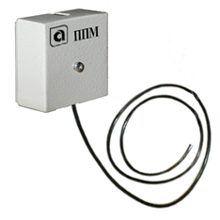

Рисунок 2.20 – Датчик положения ППМ

Принцип действия датчика состоит в том, что при изменении положения регулирующего органа изменяется сопротивление электрической схемы датчика, которое преобразуется в аналоговый сигнал постоянного тока 4-20 мА.

## Выбор контроллера

Критерии выбора средства автоматизации:

* предполагаемое применение (удаленная станция, элемент в составе распределенной сети, автономное устройство);
* точное назначение (работа с данными, аварийная блокировка и защита, управление инженерными системами, терморегулирование и т.п.);
* способы фиксирования и хранения данных;
* интерфейс, применяемый язык программирования, требования, сопряженные с характеристиками панели оператора;
* необходимость в функциях самодиагностики;
* необходимая скорость передачи информации, предполагаемые каналы связи, количество аналоговых и цифровых входов и выходов и пр.

В нашей системе регулирования требуется контролировать параметры давления и расхода, а также управлять клапанами с пневмоприводами. Для пятой нитки нам необходимо получать сигналы с шести расходомеров, шести датчиков давления, а также управлять пятью пневмоклапанами. Для второй нитки нам необходимо получать сигналы с пяти расходомеров, пяти датчиков давления, а также управлять четырьмя пневмоклапанами. В соответствие с этими данными, подберем подходящий контроллер. Для каждой из ниток будет отдельный контроллер. Это сделано для случая, если один контроллер выйдет из строя, у нас одна из ниток продолжит функционировать в нормальном режиме работы.

*Многофункциональный контроллер ARIS-2803.* Многофункциональный модульный контроллер ARIS-28xx предназначен для сбора данных с интеллектуальных электронных устройств, счетчиков электроэнергии и микропроцессорных модулей ввода/вывода дискретных и аналоговых сигналов, трансляции команд управления, конвертации протоколов и обмена данными с вышестоящими уровнями автоматизированных систем. Используется в составе Smart Grid, ССПИ, АСУ ТП ПС, СОТИ АССО, АСТУЭ, АСУ Э, (САВС/FLISR) и др [26].

Таблица 2.14 – Основные характеристики ARIS-2803

|  |  |
| --- | --- |
| Модули ввода-вывода | * Дискретный ввод 20 каналов 24 VDC или 16 каналов 220 VDC/VAC; * 12 каналов дискретного вывода (4 объекта телеуправления) 24VDC или 220 VDC/VAC; * 12 каналов дискретного ввода 24VDC или 220 VDC/VAC, 4 канала дискретного вывода 24VDC или 220 VDC/VAC для блокировки; * 8 каналов унифицированных аналоговых сигналов тока от 0 до 20 мА, от 4 до 20 мА; * 8 каналов унифицированных аналоговых сигналов напряжения от -10 до +10 В. |
| Протоколы приема/передачи данных | * ГОСТ Р МЭК; * Modbus (RTU/ASCII/TCP); * SPA; * CRQ; * HTTPS,FTP; * Фирменные от произодителей. |
| Дополнительные возможности | * Аварийная сигнализация и самодиагностика; * Встроенный web-интерфейс; * Программа-конфигуратор с возможностью создания и хранения конфигураций контроллеров. |
| Питание | * 120–375 VDC или 85–265 VAC (до 2х блоков питания с горячей заменой); * 18–36 VDC (до 2х блоков питания с горячей заменой). |
| Коммуникационные модули | * 10xRS-485; * 3xRS-232; * 4x100Base-Fx, 4x100Base-Tx сетевой шлюз Ethernet; * 4x100Base-Fx, 2x100Base-Tx   коммутатора Ethernet. |

Данный контроллер выполнен в крейтовом исполнении, соответственно выберем следующие необходимые модули:

* аналоговых входов 0, 4-20 мА, 12 каналов;
* ЦП, 2xEthernet TX, 2xRS-485, PPS, 2xLive;
* питания от напряжения 220В AC/DC.

*Умикон. Серия КАМА.* КТС МикКОН (Микропроцессорный Комплекс Общего Назначения) включает полномасштабную линейку микропроцессорных средств автоматизации технологических процессов серий Ангара, Кама, Урал, Ока, Зея. Данный комплекс может строить и крупные централизованные системы, и малые (всего на несколько точек). Отличительными особенностями КТС являются:

* распределенность: модули ввода-вывода всех серий объединяются с модулями центральных процессоров (МЦП) по защищенным полевым сетям (RS485, CAN), а также локальные сети Ethernet;
* масштабируемость: в одной системе в единой полевой сети могут быть применены модули всех серий от моноблока на шесть каналов ввода-вывода серии «ОКА» до 128-ми канальных модулей дискретного ввода или вывода, наращение может производиться последовательно;
* универсальность: любой аналоговый вход при индивидуальной гальванической развязке позволяет вводить сигналы различных типов: нормированные, термосопротивления, термопары, тензодатчики, сигналы переменного тока, аналоговый выход имеет свойства биполярности и поддерживает ШИМ, дискретный выход может выдавать как потенциальный сигнал, так и ШИМ и ЧИМ импульсный сигнал;
* надежность: обеспечивается схемными решениями и программными средствами, резервированием питания всех аппаратных средств, резервированием интерфейсов связи, возможностью «горячей» замены всех модулей, специальными аппаратно-программными средствами резервирования компонент системы всех уровней [27]**.**

Аналоговый вывод программно настраивается на диапазон тока 0-5 мА, 4-20 мА, 0-20 мА. Дискретный вывод обеспечивает выдачу потенциальных и импульсных сигналов, встроена частотная и широтная модуляция. Коммуникации: сеть MODBUS-RTU. До 127 адресуемых модулей на 1 сеть, до 31 на 1 сегмент.

Для обеспечения регулирования нам необходимы соответствующие модули.

*Модуль PC020*

* ARM7 процессор;
* 2 интерфейса RS-485 или «токовая петля» с индивидуальной развязкой;
* 2 интерфейса CAN;
* 1 интерфейс USB;
* 5 каналов дискретного ввода с внутренней запиткой (групповая развязка);
* 1 изолированный канал вывода;
* технологическое программирование до сотен алгоблоков (функциональных блоков);
* маршрутизация обмена между интерфейсами.

*Модуль AO020*

* 8 аналоговых выходов с индивидуальной развязкой;
* диапазон выходного сигнала 4-20 мА;
* индивидуальная программная калибровка канала.

*Модуль AI020*

* 16 аналоговых входов с индивидуальной развязкой.
* защита каналов от перенапряжения;
* высокоточное измерение сигналов среднего и низкого уровня постоянного или переменного тока (амплитуда, частота, сдвиг фаз для сигналов в диапазоне 40 - 60 Гц);
* запитка датчиков внутренняя или внешняя. Время измерения канала: 1, 10, 2 0, 50, 100, 500 мс;
* источники входных сигналов: нормализованный выход, термопары, термосопротивления, тензодатчики и т.д;
* для каждого канала имеются градуировки и калибровки;
* разрядность АЦП 24 бит.

*ОВЕН ПЛК 160.* ОВЕН ПЛК 160 – линейка программируемых моноблочных контроллеров с дискретными и аналоговыми входами/выходами на борту для автоматизации средних систем. Они оптимальны для построения систем автоматизации среднего уровня и распределенных систем управления [28].

Контроллер предназначен для:

* измерения аналоговых сигналов тока или напряжения и преобразования их к выбранной пользователем физической величине;
* измерения дискретных входных сигналов;
* управления дискретными (релейными) выходами;
* управления аналоговыми выходами;
* приема и передачи данных по интерфейсам RS-485, RS-232, Ethernet;
* выполнения пользовательской программы по анализу результатов измерения дискретных и аналоговых входов, управления дискретными входами и выходами, передачи и приема данных по интерфейсам RS-485, RS-232, Ethernet [28].

Таблица 2.15 – Технические характеристики ПЛК ОВЕН160

|  |  |
| --- | --- |
| Напряжение питания, В:  ПЛК160-24.  ПЛК160-220. | от 9 до 26 постоянного тока (номинальное 24 В).  от 90 до 264 переменного тока (номинальное 120/230 В)  частотой от 47 до 63 Гц (номинальное значение 50 Гц) |
| Потребляемая мощность, ВА, не более | 45 |

Продолжение таблицы 2.15

|  |  |
| --- | --- |
| Количество дискретных входов из них быстродействующих | 16  4 (DI1-DI4) |
| Напряжение питания дискретных входов, В | 24 ± 3 |
| Количество релейных выходных каналов | 12 |
| Количество аналоговых входов | 8 |
| Тип поддерживаемых унифицированных  сигналов | Ток от 0 (4) до 20 мА  Ток от 0 до 5 мА  Напряжение от 0 до 10 В |
| Количество аналоговых выходов | 4 |
| Тип выходного сигнала | Универсальный, ток от 4 до 20 мА, напряжение от 0 до 10 В |
| Интерфейсы связи | RS-485  RS-232  RS-232 Debug  Ethernet 100 Base-T  USB-Device  USB-Host |

Для данного ПЛК дополнительно возьмем модули аналогового ввода и вывода с интерфейсом RS-485 МВ110-224В.8А (8 входов 4-20 мА) и МУ110-224.8И (8 выходов 4-20 мА) соответственно.

Таблица 2.16 – Характеристики модуля МУ110-224-8И

|  |  |
| --- | --- |
| Интерфейс | RS-485 |
| Поддерживаемые протоколы | Modbus RTU  Modbus ASCII  ОВЕН  DCON |
| Скорость обмена по RS-485 | 2400…115200 бит/с |
| Количество выходов | 8 АО |
| Тип выходов | 4-20 мА |
| Тип питания | Универсальное ~230 В/=24 В |

Продолжение таблицы 2.16

|  |  |
| --- | --- |
| Напряжение питания | переменное: ~90…264 В (номинальное ~230 В) с частотой 47…63 Гц  или постоянное: =18…30 В (номинальное =24 В |
| Потребляемая мощность | Не более 6 ВА |

Таблица 2.17 – Характеристики модуля МВ110-224-8А

|  |  |
| --- | --- |
| Интерфейс | RS-485 |
| Поддерживаемые протоколы | Modbus RTU  Modbus ASCII  ОВЕН  DCON |
| Скорость обмена по RS-485 | 2400…115200 бит/с |
| Количество входов | 8 АI |
| Тип входов | Унифицированные сигналы: 0…5 мА,  0(4)…20 мА, ±50 мВ, 0…1 В |
| Тип питания | Универсальное ~230 В/=24 В |
| Напряжение питания | Переменное: ~90…264 В (номинальное ~230 В) с частотой 47…63 Гц  или постоянное: =18…30 В (номинальное =24 В |
| Потребляемая мощность | Не более 6 ВА |

Программирование контроллера удобное и происходит в системе CODESYS V.2 через порты USB Device, Ethernet, RS-232 Debug.

Для управления нашей системой был выбран многофункциональный контроллер ARIS-2803. Он подходит для решения поставленных задач, а также был задан в техническом задании. Так как у него отсутствует модуль вывода аналоговых сигналов, который необходим для управления позиционером, также приобретем модуль AO020 из комплекса технических средств МикКОН серии КАМА, описанный выше, в количестве двух штук. Модуль вывода будет подключен через RS-485 с модулем центрального процессора ПЛК ARIS-2803. Подключение модуля другого производителя возможно из-за наличия одинаковых протоколов приема/передачи данных Modbus RTU.

## Выбор вспомогательного оборудования

*Питание датчиков.* Для питания датчиков подберем блок питания. Учтем, что на входе у нас будет ~220 В, а на выходе 24 В. Суммарное число каналов питания будет 43.

БП 96 преобразует переменное напряжение 220 В в выходное стабилизированное 24 В. К такому блоку питания подключаются датчики, имеющие унифицированный выходной сигнал, и другая аппаратура, имеющая соответствующее требование к питанию, например позиционер [31].

Таблица 2.18 – Технические характеристики БП 96

|  |  |
| --- | --- |
| Количество гальванически развязанных каналов | 1,2 или 4 |
| Напряжение питания | ~187…242 В, (50±1) Гц |
| Потребляемая мощность | не более: 10 В*А (1 канал);  15 В*А (2 канала);  25 В*А (4 канала) |
| Максимальный ток нагрузки канала | 120 мА |
| Прочность изоляции между выходными цепями и цепью питания | 1500 В |
| Климатические условия эксплуатации | температура окружающей среды:  -10…+40°С; -10…+60°C;  относительная влажность воздуха:  45…80 %;  степень защиты от пыли и влаги:  IP20 |
| Масса | 0,5…1,0 кг |
| Гарантийный срок эксплуатации | 2 года |

## Верхний уровень

Верхний уровень АСУ ТП – это уровень, где происходит сбор данных, их визуализация. На этом уровне задействован человек, то есть оператор. Оператор осуществляет контроль за распределенной системой машин, механизмов и агрегатов. Для таких диспетчерских систем применим термин SCADA. Как сказано выше, верхний уровень АСУ ТП обеспечивает сбор, а также архивацию данных от ПЛК, их визуализацию. Наглядное представление осуществляется в виде мнемосхем, которые представляют на экране компьютера процессы и их параметры. При получении данных система самостоятельно сравнивает их с граничными параметрами (уставками) и при выходе за границы уведомляет оператора с помощью сигнализации. Оператор запускает технологический процесс, имеет возможность полностью его остановить, может изменить режимы работы всей системы. При этом система записывает все происходящее, включая действия оператора.

Следовательно, для организации верхнего уровня нам понадобятся:

* ПЭВМ – для обеспечения работы оператора. Машина должна быть оснащена монитором для вывода информации, средством манипулирования типа «мышь», а также на ней должна быть установлена операционная система (Windows, Linux). Также к ПЭВМ подключим динамики, для того чтобы в случае выхода регулируемого параметра за пределы регулирования, через них передавалась звуковая сигнализация;
* ИБП – для возможности кратковременной работы комплекса технических средств в случае пропадания питающего напряжения;
* сетевые коммутаторы для сопряжения среднего и верхнего уровня через контроллер и АРМ.

Для работы верхнего уровня на ПЭВМ будет установлен программный комплекс Redkit SCADA. Данный комплекс предназначен для создания информационно-управляющих систем автоматизации на объектах энергетики и промышленных предприятиях. Redkit SCADA обладает следующими функциональными способностями [32]:

* сбор, обработка и хранение данных от устройств нижнего и среднего уровней системы;
* обмен данными со смежными и вышестоящими системами;
* визуализация и мониторинг состояния основного технологического и вспомогательного оборудования промышленного объекта в виде мнемосхем, таблиц и графиков в режиме реального времени;
* организация управления основным и вспомогательным оборудованием промышленного объекта в реальном времени c контролем выполнения команд;
* предоставление информации о мгновенных (текущих) значениях со всеми необходимыми атрибутами (достоверность, ручная блокировка, время последнего изменения и т. п.);
* регистрация аварийных и предупредительных сигналов;
* контроль технологических уставок (пределов) аналоговых параметров;
* контроль достоверности входных данных;
* контроль состояния каналов связи и мониторинг сетевой инфраструктуры;
* контроль устаревания текущих данных;
* архивирование данных;
* автоматизированные бланки переключений;
* звуковая сигнализация событий;
* система безопасности с распределением прав пользователей.

Redkit SCADA может быть установлен и на MS Windows (10, 2019 Server) и на Linux (Astra Linux, Ubuntu, Arch). Комплекс обладает распределенной архитектурой системы, что делает его надежным и дает возможность многократного резервирования отдельных компонентов. В комплексе используется объектно-ориентированный подход при создании проекта. Это позволяет создавать собственные библиотеки элементов.

Redkit SCADA поддерживает различные протоколы обмена данными:

* МЭК 61850‑8‑1(MMS);
* МЭК 60870‑5‑104;
* MODBUS TCP.

Редактор проекта имеет возможность:

* создавать объектную модель подстанции;
* создавать объектные модели оборудования и его графических представлений;
* создавать библиотеки оборудования;
* создавать мнемосхемы проекта с использованием библиотек оборудования.
* формировать конфигурационные файлы для оборудования нижнего и среднего уровня по стандарту МЭК 61850.

Логическая модель технологического объекта строится автоматически по мере создания мнемосхем. Библиотека объектов свободно расширяется собственными средствами редактора.

Собственный оконный менеджер позволяет удобно группировать различные окна. Динамическая раскраска мнемосхем в зависимости от положения коммутационных аппаратов и состояния технологического оборудования. Также доступна функция установки плакатов с блокировкой управления.

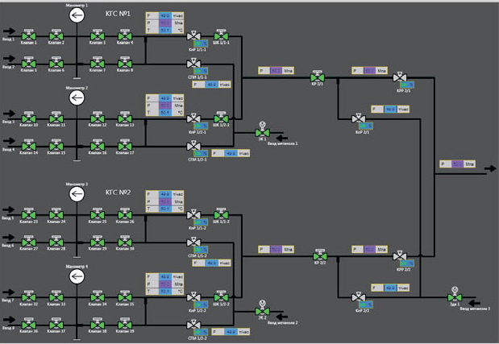

Рисунок 2.21 – Пример отображения мнемосхемы

Продолжая описывать функциональные возможности, следует указать отображение журналов событий и журналов тревог с раскраской по уровням важности, фильтрацией событий по оборудованию, уровням важности сигналов, классам сигналов, типам событий, времени. Создание специальных пользовательских фильтров. Отображение данных измерений в виде срезов и трендов с автоматическим масштабированием, возможностью слежения за измерениями в режиме реального времени и вывода необходимого количества показателей [32].

В итоге, можно сказать, что программный комплекс Redkit SCADA идеально подходит для создания информационно-управляющих систем автоматизации на промышленных предприятиях.

На основе подобранного оборудования составим структурную схему КТС.



Рисунок 2.22 – Схема структурная комплекса технических средств

# Расчет регулятора

В нашей системе ПЛК ARES-2803 будет выполнять задачу регулирования расхода азота. Рассмотрим алгоритм его работы для пятой нитки, для второй нитки будет аналогичный алгоритм регулирования. Как уже пояснялось выше, количество контроллеров равно двум для обеспечения работы одной из ниток, когда контроллер по какой-либо причине выйдет из строя и не сможет осуществлять регулирование.

Алгоритм работы представлен в виде UML-диаграммы активностей. UML – это такой унифицированный язык моделирования. Он предназначен для понятного всем представления объекта или процесса, спроектированного в виде диаграмм. В нашем случае будет диаграмма активностей. Она описывает динамические аспекты поведения системы в виде блок-схемы. На диаграмме отображаются логические переходы от одного процесса к другому. В качестве примера выберем ситуацию, когда расход на выходе превышает заданное значение уставки.

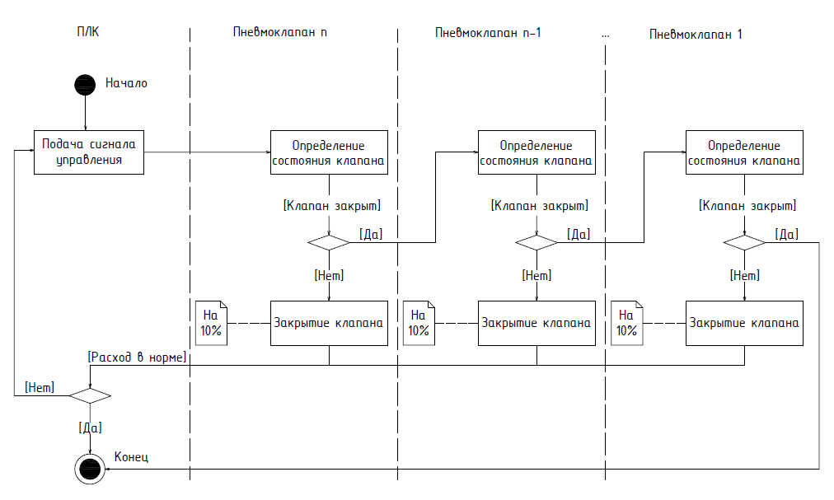

Рисунок 3.1 – Алгоритм работы ПЛК при превышении расхода

При превышении требуемого значения расхода ПЛК начинает работу с крайнего клапана пятой нитки. Он опрашивает его состояние закрытия. Если клапан открыт, то подается команда на закрытие клапана на 10%. Если после этих действий расход пришел в нормальное значение, ПЛК заканчивает управление, если расход все еще превышен, то описанные выше пункты повторяются либо до восстановления требуемого значения расхода, либо до полного закрытия текущего клапана.

Если клапан полностью закрыт, а нам необходимо еще снижать расход азота пятой нитки, контроллер опрашивает клапан, стоящий перед крайним, и по тому же алгоритму начинает работать уже с ним. Алгоритм регулирования считается оконченным, если расход пришел в норму, или у нас не осталось открытых клапанов, которые можно регулировать по степени закрытия. Если все клапана закрыты, а расход все еще выше требуемого, то это уже техническая неисправность системы.

Для нашей системы также произведем расчет регулятора. Это абстрактное представление без привязок к качеству регулирования и определенным величинам. Представленные ниже рассуждения приведены для управления первым пневмоприводом пятой нитки. Представим наш объект регулирования как апериодическое звено первого порядка с запаздыванием.

,

где Ko= =0.25 – коэффициент передачи объекта; T=30 – постоянная времени объекта, сек; τ=3 – постоянная времени запаздывания, сек.

Для управления объектом был выбран релейный регулятор. Релейные системы автоматического регулирования относятся к категории систем регулирования прерывистого действия. По своему принципу действия релейные системы вследствие нелинейной характеристики релейных элементов являются нелинейными системами. Выходная величина релейного элемента изменяется скачком в моменты времени, когда его входная величина проходит через определенные фиксированные значения.

Так как мы выбрали релейный регулятор, то соотношение τ/T должно быть меньше 0,1. Это соотношение обеспечивает хорошее регулирование для данного типа регулятора. Если τ/T>0,1, то следует выбрать другой тип регулятора (ПИ-, ПД-, ПИД-, цифровой) [39].

Смоделируем систему регулирования в пакете Simulink программы Matlab.

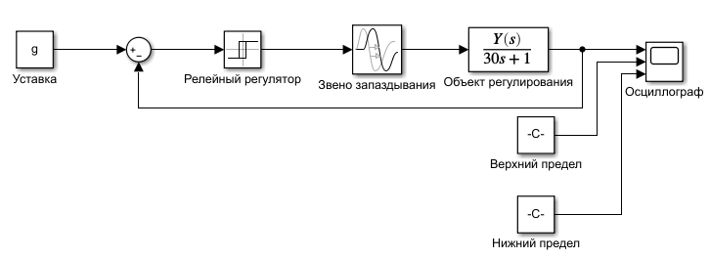

Рисунок 3.2 – Схема замкнутой системы регулирования

Далее создадим начальные условия для проверки правильности работы схемы, то есть выставим уставку g=1, время запаздывания tz=0, коэффициент передачи объекта K=1.

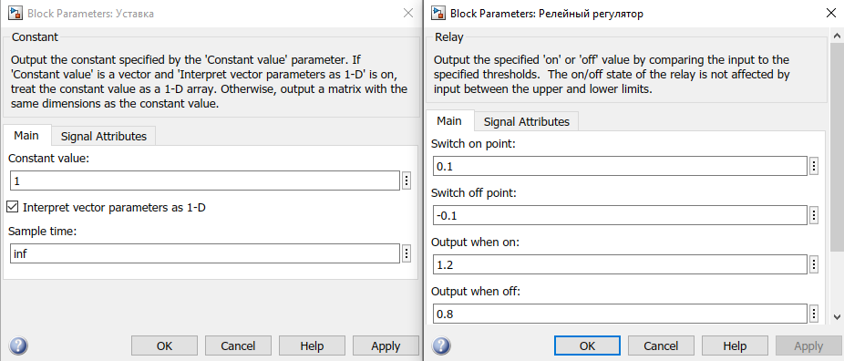

Рисунок 3.3 – Выставленные начальные условия в блоках «Уставка» и «Релейный регулятор»

Значения 0.1 и -0.1 определяют значения, при которых реле будет включаться и выключаться соответственно. То есть при отклонении на 10% от уставки. Значения 1.2 и 0.8 являются коэффициентом передачи для релейного регулятора. Данный параметр калибруется и для нашего объекта имеет такие значения.

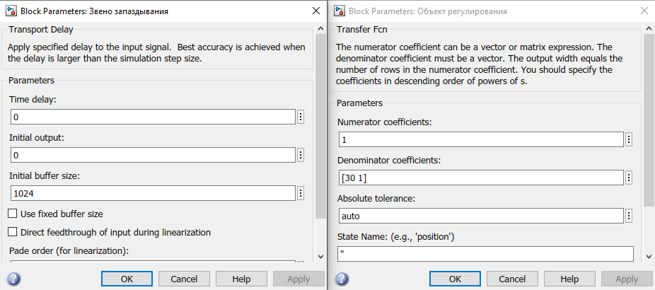

Рисунок 3.4 – Выставленные начальные условия в блоках «Звено запаздывания» и «Объект регулирования»

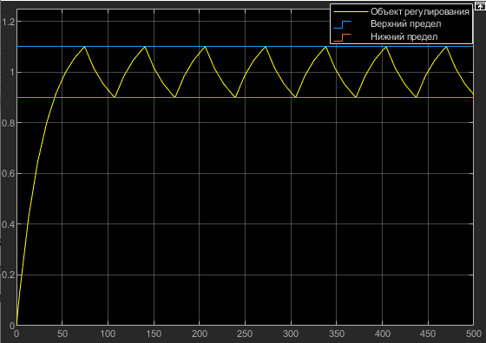

Рисунок 3.5 – Переходный процесс при начальных условиях

Видно, что релейный регулятор переключается по достижению крайних пределов. Зададим в рабочем поле эти коэффициенты для того, чтобы вписать их в блоках. После этого мы сможем просто менять значения коэффициентов в рабочем поле, не меняя настроек регулятора.

После всех настроек блоки будут выглядеть следующим образом.

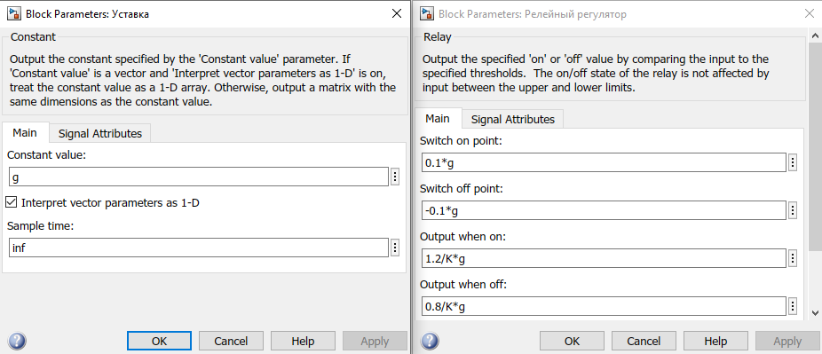

Рисунок 3.6 – Выставленные коэффициенты в блоках «Уставка» и «Релейный регулятор»

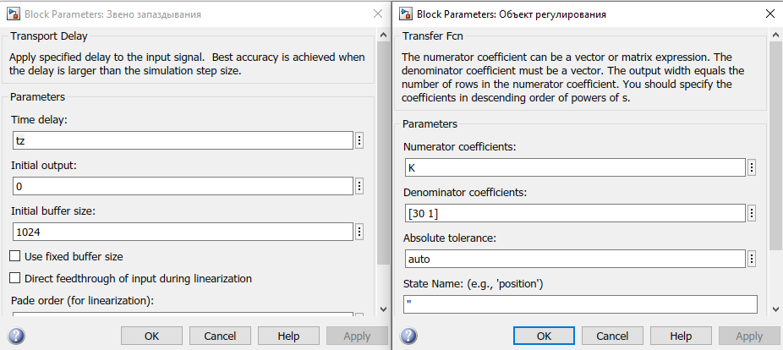

Рисунок 3.7 – Выставленные коэффициенты в блоках «Звено запаздывания» и «Объект регулирования»

Зададим в области рабочего пространства значения g=4; tz=3; K=0.25 и запустим моделирование.

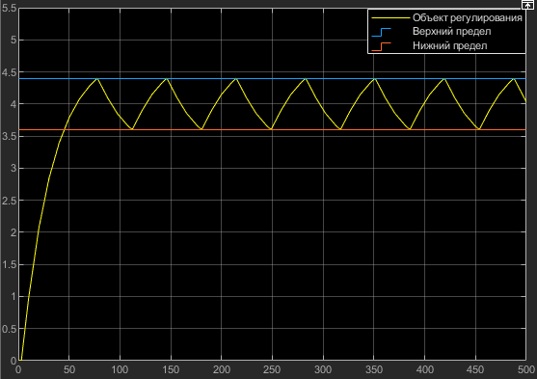

Рисунок 3.8 – Переходный процесс при параметрах g=4; tz=3; K=0.25

Видно, что релейный регулятор справляется с регулированием системы. Значит выбор коэффициента передачи регулятора был выбран верно. Когда система будет полностью готова, то можно будет задать точные значения для параметров K, Т и τ, и регулятор будет работать с этими новыми значениями.

# Безопасность и экологичность проекта

Под охраной труда понимают систему сохранения жизни и здоровья рабочих, при осуществлении трудовой деятельности. Она включает в себя правовые, социально-экономические, организационно-технические, санитарно-гигиенические мероприятия, которые создают условия безопасности и гигиены на рабочем месте.

Создание и применение таких условий нейтрализует и предотвращает производственный травматизм.

В последнее время идет активная разработка механизма управления профессиональными рисками. Трудовой кодекс РФ и иные нормативные акты приводят в другой вид в соответствие с новым порядком организации охраны труда в производственных помещениях. Были утверждены новые правила аттестации рабочих мест по условиям труда, правила прохождения медицинских осмотров, правила аккредитации организаций, и т.п.

## Описание рабочего места, оборудования и выполняемых технологических операций

Рабочее место на предприятии подразумевает помещение, в котором будет сидеть оператор и следить за процессом на мониторе персонального компьютера. Также безопасность следует обеспечить для рабочих, находящихся непосредственно возле оборудования технологического процесса.

Поэтому для обеспечения безопасности, необходимо учитывать микроклимат в помещении, обеспечение искусственной и естественной вентиляции, правильному освещению.

Оператору необходимо долгое время сидеть за своим рабочим местом. Он будет следить за показаниями параметров на ПЭВМ, фиксировать отклонения, сообщать о неисправностях, делать записи. В его распоряжении также будет принтер для печати, стол и стул.

Рабочие будут находиться в зоне технологического процесса. Они будут делать поверочные, монтажные работы, следить за исправностью датчиков и исполнительных механизмов, проводить работы по устранению неполадок. Значит они будут работать с оборудованием для соответствующих операций.

## Идентификация опасных и вредных производственных факторов и их воздействие на организм работающих

Вредный производственный фактор – фактор, воздействие которого на работающего в определенных условиях приводит к снижению работоспособности или заболеванию. Вредные факторы способны отражаться на потомстве. При длительном воздействии или высоком уровне, вредный фактор способен стать опасным фактором.

Опасный фактор – фактор, воздействие которого на работающего в определенных условиях приводит к травме или другому резкому внезапному ухудшению состояния здоровья [34].

По природе действия данные факторы классифицируются на: физические, химические, биологические и психофизиологические. Для контроля и уменьшения влияния факторов устанавливают допустимые пределы их воздействия. Для химических и биологических факторов вводят понятие ПДК – предельно-допустимая концентрация. Это такие концентрации, которые при стандартной продолжительности рабочего дня не могут вызвать заболеваний или отклонений в состоянии здоровья.

К физическим факторам относится: плохое освещение, ЭМП, влажность, температура, статическое электричество, острые кромки предметов. Неправильное освещение может привести к проблемам со зрением, головным болям, появлению утомляемости, невнимательности. Острые кромки предметов могут стать причиной травм. Высокая температура может привести к перегреву организма, тепловому удару. Высокая влажность вызывает неприятные ощущения в виде сухости слизистых оболочек дыхательных путей работающего [34].

К химическим факторам относится пыль, которая может механически повредить слизистые, сенсибилизаторы (вещества, повышающие чувствительность организма и вещества, вызывающие привыкание) – кофеин, никотин. То есть, когда вещество попадает в организм, оно распадается и всасывается. Образуется чужеродный белок, к которому организм вырабатывает антитела.

Биологические факторы – это микроорганизмы, животные, растения, грибки. Следует помнить, что в воздухе всегда присутствуют бактерии, поэтому следует следить за проветриванием в помещении.

Психофизиологические факторы являются не менее важными по отношению к остальным. Оператор получает статическую нагрузку, он постоянно работает в одной позе, делает монотонную работу. Такие нагрузки могут привести к проблемам со здоровьем мышц и всего скелета человека. В то же время, рабочие получают динамическую нагрузку, постоянно находятся в движении. Неправильное распределение сил может также привести к физическим проблемам со здоровьем. Стоит также отметить, что к психофизиологическим факторам относится ограниченность пространства, вредное начальство, работа с людьми. Это все может привезти к психическим заболеваниям [34].

Условия труда – совокупность факторов производственной среды и трудового процесса, оказывающих влияние на работоспособность и здоровье работника. Условия труда оцениваются по: напряженности трудового процесса (сенсорные нагрузки, зрительная работа, умственная), тяжесть труда (физическая работа), обеспечение средствами индивидуальной защиты.

Применительно к нашему проекту, рабочий больше зависит от условия тяжести труда. Оно характеризует трудовой процесс, отражает нагрузку на опорно-двигательный аппарат и функциональные системы организма, обеспечивающие его деятельность. Оптимальной нагрузкой для рабочего можно охарактеризовать переносом груза массой 15 кг для мужчин и 5 кг для женщин. Допустимая нагрузка составляет 30 кг и 10 кг соответственно [33].

Оператор больше зависит от такой характеристики как напряженность труда. Она отражает нагрузку преимущественно на центральную нервную систему, органы чувств, эмоциональную сферу работника. Характеризуется интеллектуальными нагрузками (содержание работы, степень сложности задания), сенсорными (длительность наблюдения и число наблюдаемых объектов), эмоциональными (степень ответственности, риска для себя и других). Оптимальным условием труда для оператора будет работа по индивидуальному плану, без дефицита времени, без повышенной ответственности за результат. Также допустимо в этот индивидуальный план вносить коррекции.

## Мероприятия по созданию безопасных условий труда на производственном участке

Первым важным фактором для обеспечения безопасных условий труда являются организационные мероприятия. Обязательно должна производиться ежегодная переаттестация для рабочих в обучающих центрах, должны проводиться инструктажи:

* вводный: проводится для всех, кто устроился на работу;
* первичный: проводится непосредственно на рабочем месте. После первичного инструктажа в течение 2…5 смен рабочие выполняют свои обязанности под наблюдением руководителя, затем оформляют допуск на их самостоятельную работу;
* повторный: проводится со всеми работниками, прошедшими первичный инструктаж с целью повышения их знаний по охране труда, один раз в квартал;
* внеплановый: проводится при изменении правил и условий по охране труда, при новом оборудовании и ГОСТе, требований гос. инспекций, после перерывов в работе;
* целевой: проводится перед выполнением работ, перед выполнением работ не своей специализации;
* аттестация рабочих мест (1 раз в пять лет).

Также проводятся обучения по безопасности труда при повышении квалификации. Осуществляется пропаганда охраны труда: конференции, семинары, совещания, лекции и т.д.

В процессе труда в производственном помещении человек находится под влиянием определенных метеорологических условий, или микроклимата – климата внутренней среды этих помещений. К основным нормируемым показателям микроклимата воздуха относятся: температура, относительная влажность, скорость движения воздуха.

Для создания нормальных условий труда в производственных помещениях устанавливают нормативные значения параметров микроклимата. Эти значения берутся из: ГОСТ 12.1.005-88 «Общие санитарно-гигиенические требования к воздуху рабочей зоны» [35].

Также, следует учитывать, что эти показатели различаются в зависимости от времени года. Под временем года подразумевают два периода.

Первый период – это холодный период, у которого среднесуточная температура наружного воздуха ниже +10 0С. Оптимальные параметры для данного периода:

* температура в помещении: 21-25 0С;
* относительная влажность воздуха: 40-60%;
* скорость движения воздуха: не более 0,1 м/с.

Второй период – теплый. Его температура 10 0С и выше. Оптимальные параметры для него:

* температура в помещении: 22-26 0С;
* относительная влажность воздуха: 40-60%;
* скорость движения воздуха: не более 0,1 м/с.

Для поддержания нормальных параметров микроклимата в рабочей зоне применяют следующие основные мероприятия:

* механизация и автоматизация технологических процессов;
* защита от источников теплового излучения с помощью теплозащитных экранов;
* устройство систем вентиляции.

Важнейшим фактором при разработке удобной и комфортной рабочей зоны является освещение. Определенная роль при выполнении зрительной работы принадлежит такой зрительной функции, как цветоощущение. Значение этой функции возрастает при выполнении производственных операций, связанных с необходимостью цветоразличения. Наиболее благоприятные условия цветоощущения создаются при естественном (солнечном) освещении (поскольку оно достаточно велико), а также при искусственном освещении люминесцентными лампами с исправленной цветностью [36].

Источниками искусственного освещения являются газоразрядные лампы и лампы накаливания. Газоразрядные лампы предпочтительнее для применения в системах искусственного освещения. Световой поток от газоразрядных ламп по спектральному составу близок к естественному освещению и поэтому более благоприятен для зрения.

Однако газоразрядные лампы имеют существенные недостатки, к числу которых относится пульсация светового потока. При рассмотрении быстро движущихся или вращающихся деталей в пульсирующем световом потоке возникает стробоскопический эффект, который проявляется в искажении зрительного восприятия объектов (вместо одного предмета видны изображения нескольких, искажаются направление и скорость движения).

В системах производственного освещения применяют люминесцентные газоразрядные лампы, имеющие форму цилиндрической стеклянной трубки. Внутренняя поверхность трубки покрыта тонким слоем люминофора, который преобразует ультрафиолетовое излучение газового электрического разряда в видимый свет. Люминесцентные газоразрядные лампы в зависимости от применяемого в них люминофора создают различный спектральный состав света. Различают несколько типов ламп: дневного света (ЛД), дневного света с улучшенной цветопередачей (ЛДЦ), холодного белого (ЛХБ), теплого белого (ЛТБ) и белого света (ЛБ).

Качественные показатели освещения в производственных помещениях во многом определяются правильным выбором светильников, представляющих собой совокупность источника света и осветительной арматуры. Основное назначение светильников заключается в перераспределении светового потока источников света в требуемых для освещения направлениях, механическом креплении источников света и подводе к ним электроэнергии, а также защите ламп, оптических и электрических элементов от воздействия окружающей среды [36].

## Обеспечение электробезопасности на производственном участке, рабочем месте

Электробезопасность – система организационных и технических мероприятий и средств, обеспечивающих защиту людей и животных от вредного и опасного воздействия электрического тока, электрической дуги, электромагнитного поля и статического электричества.

Требования электробезопасности изложены в Межотраслевых правилах по охране труда (правила безопасности) при эксплуатации электроустановок, правилах технической эксплуатации электроустановок потребителей, ГОСТах и других нормативных правовых актах. Требования, содержащиеся в этих актах, распространяются на всех Потребителей, работников всех организаций, независимо от форм собственности и организационно-правовых форм, а также на физических лиц, занятых техническим обслуживанием электроустановок, проводящих в них оперативные переключения, организующих и выполняющих в электроустановках монтажные, наладочные, ремонтные и строительные работы, испытания и измерения (электротехнический персонал).

Для обеспечения электробезопасности необходимо точное соблюдение правил технической эксплуатации электроустановок и проведение мероприятий по защите от электротравматизма. ГОСТ 12.1.038-82 «Система стандартов безопасности труда. Электробезопасность. Предельно допустимые значения напряжений прикосновения и токов» устанавливает предельно допустимые напряжения и токи, протекающие через тело человека при нормальном (неаварийном) режиме работы электроустановок производственного и бытового назначения постоянного и переменного тока частотой 50 и 400 Гц [37].

Виды воздействия электрического тока на организм человека:

* термическое воздействие тока характеризуется нагревом кожи и тканей до высокой температуры вплоть до ожогов;
* электролитическое воздействие заключается в разложении органической жидкости, в том числе крови, и нарушении ее физико-химического состава;
* механическое действие тока приводит к расслоению, разрыву тканей организма в результате электродинамического эффекта, а также мгновенного взрывоподобного образования пара из тканевой жидкости и крови. Механическое действие связано с сильным сокращением мышц, вплоть до их разрыва;
* биологическое действие проявляется в раздражении и возбуждении живых тканей и сопровождается судорожными сокращениями мышц;
* световое действие приводит к поражению слизистых оболочек глаз;
* механические повреждения, явившиеся следствием воздействия вредных факторов, связанных с использованием электрической энергии (падение с высоты, ушибы), также могут быть отнесены к электротравмам. Кроме того, электрический ток вызывает непроизвольное сокращение мышц (судороги), которое затрудняет освобождение человека от контакта с токоведущими частями.​

Для защиты человека при касании частей электроприборов, могущих оказаться под током при повреждении изоляции, разработаны меры активной и пассивной защиты.

Примеры активной защиты: автоматическое отключение питания, выключатели размыкают цепь при токах короткого замыкания; устройство защитного отключения (УЗО) в устройствах до 1000 В [37].

Методы пассивной защиты:

* надежная изоляция проводника (двойная или усиленная). Ее толщина и материал рассчитываются для конкретных условий, изоляция должна иметь допустимое сопротивление не менее 0,5 МОм при одном слое, при двух слоях 5 МОм;
* защитное заземление – соединение металлических корпусов оборудования с заземляющим элементом. Заземляющий контур находится в земле;
* снижение напряжения питания до безопасного уровня (42 В);
* использование средств защиты.

## Обеспечение пожарной безопасности на производственном участке, рабочем месте

Пожар – это самая опасная по масштабу чрезвычайная ситуация. Чтобы ее избежать, необходимо соблюдать элементарные правила безопасности:

* курение в организации допускается в строго определенных местах, соответствующим образом оборудованных и обеспеченных средствами пожаротушения (на улице). Курить в зданиях категорически запрещено;
* каждый работник должен строго соблюдать установленный противопожарный режим, уметь пользоваться первичными средствами пожаротушения и знать порядок и пути эвакуации на случай пожара;
* лица, не прошедшие первичный противопожарный инструктаж, к работе не допускаются;
* лица, нарушающие требования пожарной безопасности, привлекаются к административной ответственности;
* каждый работник организации должен проверить: наличие и состояние первичных средств пожаротушения; противопожарное состояние электрооборудования; работоспособность системы вентиляции; исправность телефонной связи; состояние эвакуационных выходов, проходов;
* в рабочее время каждый работник должен: постоянно содержать в чистоте и порядке свое рабочее место; проходы, выходы не загромождать различными предметами и оборудованием; не допускать нарушение пожарной безопасности со стороны посторонних лиц; не подключать самовольно электроприборы, исправлять эл. сеть и предохранители; не пользоваться открытым огнем в служебных и рабочих помещениях; не накапливать и не разбрасывать бумагу и другие легковоспламеняющиеся материалы и мусор;
* по окончании работы тщательно убрать свое рабочее место; проверить состояние первичных средств пожаротушения; эвакуационные проходы, выходы оставлять свободными;
* в случае возгорания рабочий должен немедленно сообщить руководителю, ответственному за пожарную безопасность, принять меры по ликвидации очага возгорания и необходимости эвакуации людей и имущества из помещения.

## Инженерные расчеты

Для освещения производственного помещения применяют различные источники, которые могут создавать искусственное освещение. Их можно разделить на две основные группы, а именно лампы газоразрядные и накаливания.

Из двух групп для освещения в большинстве случаев применяют первый тип ламп. Газоразрядные являются более экономичными и имеют достаточно приличный срок службы. Также больше распространение получили люминесцентные лампы. Если совокупность ламп разделить по цветовому спектру, то тут можно выделить лампы дневного света, лампы холодного белого света, так же существуют лампы белого и теплого белого цветов.

Выбираем светильники ЛБ с газоразрядными лампами. Для определения модели и количества ламп, необходимо определить световой поток F. Далее проведем расчеты:

*,*

где n – количество ламп;

x – количество рядов;

y – количество ламп в одном ряду.

,

где B=7 – ширина производственного помещения, м;

l – расстояние между светильниками, м.

где – высота подвеса светильника, м;

  = 1,2 – высота рабочей поверхности, м.

,

где А=15 – длина производственного помещения, м.

Подставляем значения и получаем:

Найдем световой поток:

где E=200 – нормирующая освещенность (СНиП 23-05-95), лк;

 S=0,8 – наименьший объект различения, мм;

k=1,8 – коэффициент запаса для помещения со средним выделением пыли;

S – площадь помещения, м2;

 z=1,2 – коэффициент равномерности освещения;

n=14 – количество ламп, шт;

– коэффициент использования светового потока.

Коэффициент показывает, какая часть светового потока от ламп попадает на рабочую поверхность. Для его нахождения следует сначала определить индекс помещения i:

где i – индекс помещения. При Rп=30 % (коэффициент отражения пола) и Rс=10% (коэффициент отражения стен) .

Подставляем все данные и находим световой поток.

Согласно F=9000 лм выбираем лампу, эквивалентную люминисцентной по световому потоку (так как она ртутная, и сейчас ее не используют). Выберем светодиодную лампу LED-HP-PRO. Мощность 72 Вт. Световой поток 9360 Лм.

# Обоснование актуальности и социально-экономической значимости разработки проекта

Суть данного проекта в автоматизации оборудования, которое в будущем должно заменить старое. Требования модернизации заключается во внедрении новой технологии газового уплотнения для газодувок взамен сальникового. Данный проект удовлетворяет потребность сублиматного завода. Разработка автоматизированной системой была произведена по требованию инженеров из данного предприятия.

В данном разделе необходимо сделать экономическое обоснование разрабатываемого проекта, при этом разработав смету затрат на реализацию проекта и смету затрат на разработку проекта. В заключении раздела следует дать оценку конкурентоспособности разрабатываемого проекта.

Расчет экономического раздела ВКР выполнен с помощью программы расчета экономической эффективности проекта на онлайн платформе MOODLE образовательной системы СТИ НИЯУ МИФИ.

## Планирование затрат на разработку проекта

### Расчет потребности в основных фондах

Основные фонды представляют собой совокупность средств труда, которые функционируют, не меняясь, в течение длительного времени, а затем переносят всю свою стоимость на готовый продукт. Это происходит частями, по мере износа.

Основные фонды необходимы для дальнейшего расчёта амортизационных отчислений [38].

Таблица 5.1 – Структура основных фондов для реализации проекта

|  |  |  |  |  |  |  |
| --- | --- | --- | --- | --- | --- | --- |
| № | Основные средства | Наимено  вание | Мощность, кВт | Необходимое количество, ед. | Стоимость единицы, руб. | Общая стоимость, руб. |
| 1 | Компьютер | - | 3 | 1 | 60000 | 60000 |
| 2 | Принтер | - | 4 | 1 | 6000 | 6000 |
| 3 | Программное обеспечение | - | - | 1 | 5000 | 5000 |
| Итого: | | | 7 кВт | 71000 | | |

В итоговую цену входит оборудование, которое будет закуплено по действующим ценам, затраты на монтаж, спецработы.

### Расчет амортизационных отчислений

Амортизация – процесс постепенного переноса стоимости основных средств на производимую продукцию (работы, услуги).

Затраты на основные средства подлежат включению в состав сметы на равномерной основе, так как если включить в состав затрат полную стоимость оборудования единовременно, цена изготавливаемого продукта увеличится в разы и станет неконкурентоспособной. Следовательно, рассчитывать амортизационные отчисление мы будем отдельно для каждого объекта из основных средств.

Чтобы определить амортизационные отчисления за год, нам необходима первоначальная стоимость объекта основных средств, а также нормы амортизации, которые исходят из выбранного срока полезного использования этого объекта [38].

Отчисления на амортизацию основных средств определяются по формуле:

Аос = На * Стос,

где Аос – амортизационные отчисления на основные средства, руб.; На – норма амортизационных отчислений; Стос – стоимость основных средств, руб.

Норма амортизационных отчислений определяется по формуле [38]:

На = 1 / СПИ,

где СПИ – срок полезного использования объекта ОС, год.

Выберем срок полезного использования объекта равным 5. Полученные результаты расчетов амортизационных отчислений представлены в таблице ниже.

Таблица 5.2 – Амортизационные отчисления основных средств

|  |  |  |
| --- | --- | --- |
| № | Наименование основных средств | Сумма амортизационных отчислений, руб. |
| 1 | Компьютер | 12000 |
| 2 | Принтер | 1200 |
| 3 | Программное обеспечение | 1000 |
| Итого: | | 19200 |

### Расчет затрат на эксплуатацию оборудования

Далее произведем расчет затрат на эксплуатацию выбранного в основных фондах оборудования. Сделаем это по следующей формуле: формуле:

Зэкспл = Фрвоб*Мм*Стэл,

где Фрвоб =218.88 – фонд рабочего времени оборудования, ч.;  Мм – мощность машин, кВт-час; Стэл=6,55 – стоимость 1 кВт-ч электроэнергии, руб.

Зэкспл = 218.88*7*6,55=10035,65 руб.

### Расчет потребности в оборотных средствах

Оборотные средства – это активы, которые участвуют в одном цикле производства продукции. Их стоимость полностью переносится на себестоимость изготовленной продукции. Именно это и является их основным отличием от основных средств.

В расчет включаются все виды материальных затрат, которые были использованы при разработке проекта (Таблица 5.3).

Таблица 5.3 – Материальные затраты проекта

|  |  |  |  |  |  |
| --- | --- | --- | --- | --- | --- |
| № | Наименование | Ед. изм. | Количество | Цена, руб. | Общая стоимость, руб. |
| 1 | Бумага | Шт. | 500 | 4 | 2000 |
| 2 | Ручка | Шт. | 3 | 30 | 90 |
| 3 | Картридж | Шт. | 1 | 1000 | 1000 |
| Итого | | | | | 3090 |

### Расчет потребности в трудовых ресурсах

В таблице 5.4 представлен перечень разработчиков проекта, их численность, роль в проекте и эффективный фонд рабочего времени.

Таблица 5.4 – Разработчики проекта

|  |  |  |  |
| --- | --- | --- | --- |
| Разработчики проекта | Роль в проекте | Численность, чел. | Эффективный фонд рабочего времени, час |
| Старший научный сотрудник | Принятие участия в разработке технического задания | 1 | 246 |
| Инженер-физик | Анализ теории, расчет и подбор оборудования, разработка проекта | 1 | 246 |

### Расчет фонда заработной платы разработчиков проекта

По данным календарного плана можно определить затраты на заработную плату, включаемую в смету затрат. Заработная плата разработчиков проекта может быть посчитана на основе эффективного фонда рабочего времени и установленных ставок почасовой оплаты по должностям (таблица 5.5).

Таблица 5.5 – Почасовая оплата труда по должностям (по нормам, действующим в 2021-2022 учебном году в СТИ НИЯУ МИФИ)

|  |  |
| --- | --- |
| Категория работников | Стоимости 1 человека-часа, руб3 |
| Ведущий научный сотрудник (д.н.) | 1200 |
| Старший научный сотрудник (к.н.) | 900 |
| Научный сотрудник | 600 |
| Младший научный сотрудник | 400 |
| Ведущий инженер | 350 |
| Инженер | 250 |
| Лаборант | 220 |

Таблица 5.6 – Почасовая оплата труда разработчиков проекта

|  |  |  |  |  |
| --- | --- | --- | --- | --- |
| Должность разработчика проекта | Стоимость 1 чел/час, руб./час | Эффективный фонд рабочего времени, час. | Районный коэффициент | Фонд заработной платы, руб. |
| Старший научный сотрудник (к.н.) | 900 | 246 | 1.5 | 332100 |
| Инженер-физик | 250 | 246 | 1.5 | 92250 |
| Итого: 424350 | | | | |

### Расчет страховых взносов

В таблице 5.7 представлены страховые взносы, которые показывают отчисления во внебюджетные фонды.

Таблица 5.7 – Расчет страховых взносов

|  |  |  |
| --- | --- | --- |
| Наименование внебюджетных фондов | % отчислений от Фонда заработной платы | Сумма отчислений, руб. |
| Пенсионный фонд России | 22 | 93357 |
| Фонд социального страхования | 2,9 | 12,306 |
| Фонд обязательного медицинского страхования | 5,1 | 21641,85 |
| Обязательное социальное страхование от несчастных случаев на производстве и профессиональных заболеваний | 0,2 | 848,7 |
| Итого: | 30,2 | 115860 |

### Расчет прочих расходов

К прочим расходам обычно относятся:

* платежи за арендуемое имущество;
* затраты на командировки;
* оплата услуг по охране имущества (пожарная и сторожевая охрана сторонними организациями и собственной службой безопасности);
* расходы на оплату консультационных и аудиторских услуг;
* расходы на рекламу;
* расходы на подготовку и переподготовку кадров,
* представительские расходы;
* расходы на сертификацию продукции.

В ходе разработки нашего проекта такие расходы не были произведены, поэтому допускается принять сумму прочих расходов на уровне 10% от заработной платы разработчиков проекта [38].

### Расчет накладных расходов

Накладные расходы тоже входят в итоговую смету проекта. Они показывают часть затрат, которые необходимо сделать для создания необходимых условий работы проекта. К таким видам расходов относятся:

* расходы на оплату труда административно-хозяйственного персонала;
* почтово-телеграфные расходы;
* оплату услуг связи;
* расходы, связанные с приобретением лицензионного права на использование программ для ЭВМ;
* расходы на содержание и эксплуатацию вычислительной техники;
* расходы на типографские работы.

В ходе разработки нашего проекта такие расходы не были произведены, поэтому допускается принять сумму накладных расходов на уровне 35% от заработной платы разработчиков проекта [38].

### Смета затрат на разработку проекта

После необходимых расчетов, запишем результаты в одну общую таблицу сметы и построим диаграмму затрат на разработку проекта.

Таблица 5.8 – Смета затрат на разработку проекта

|  |  |  |
| --- | --- | --- |
| № | Наименование статьи затрат | Сумма, руб |
| 1 | Материальные затраты | 3090 |
| 2 | Заработная плата разработчиков проекта | 424350 |
| 3 | Страховые взносы | 115860 |
| 4 | Амортизационные отчисления | 19200 |
| 5 | Затраты на эксплуатацию оборудования | 10036 |
| 6 | Прочие расходы | 42435 |
| 7 | Накладные расходы | 148523 |

По полученной смете построим круговую диаграмму. Она характеризует долю каждой группы затрат в их общей сумме.

Рисунок 5.1 – Диаграмма структуры затрат на разработку

На диаграмме видно, что наибольшая доля затрат приходится на заработную плату разработчиков проекта. Это говорит о высокой трудоемкости данного проекта.

## Расчет затрат на реализацию проекта

Данный вид затрат связан с реализацией объекта проектирования, поэтому расчёт будет включать затраты:

* на оплату труда персонала, участвующего в реализации проекта;
* на оборудование и комплектующие;
* на материалы;
* на прочие расходы;
* на накладные расходы.

### Расчет заработной платы и страховых взносов персонала

В таблицах 5.9 и 5.10 приведен расчет фонда заработной платы и страховых взносов основного и вспомогательного персонала, участвующих в реализации проекта. Все вычисления были произведены по аналогии с предыдущим разделом.

Таблица 5.9 – Расчет фонда заработной платы персонала

|  |  |  |  |  |  |  |  |  |  |
| --- | --- | --- | --- | --- | --- | --- | --- | --- | --- |
| Наименование профессии | Группа работников | Функция | Грейд | Оклад, руб. | ИСН, руб. | Районный коэффициент | Сумма (оклад+ИСН+Кр), руб. | Штатное количество, шт. | Годовой фонд зарплаты, тыс. руб. |
| Технолог | Осн. рабочий | А | 8 | 42075 | 9390 | 1.5 | 77197,5 | 1 | 926370 |
| Оператор | Осн. рабочий | В | 10 | 28395 | 8875 | 1.5 | 55905 | 1 | 670860 |
| Рабочий | Осн. рабочий | В | 11 | 21456 | 3836 | 1.5 | 75876 | 2 | 910512 |
| Хоз. служба | Вспомог. рабочий | С | 12 | 19350 | 3455 | 1.5 | 68415 | 2 | 820980 |
| Итого: | | | | | | | | | 3328722 |

Таблица 5.10 – Расчет страхового взноса

|  |  |  |
| --- | --- | --- |
| Наименование внебюджетных фондов | % отчислений от Фонда заработной платы | Сумма отчислений, руб. |
| Пенсионный фонд России | 22 | 732319 |
| Фонд социального страхования | 2,9 | 96533 |
| Фонд обязательного медицинского страхования | 5,1 | 169765 |

Продолжение таблицы 5.10

|  |  |  |
| --- | --- | --- |
| Обязательное социальное страхование от несчастных случаев на производстве и профессиональных заболеваний | 0,2 | 6657 |
| Итого: | 30,2 | 1005274 |

### Расчет потребности в основном и вспомогательном оборудовании

Структура затрат на оборудование представлена в таблице 5.11. Расчет затрат осуществляется с учетом монтажа и специальных работ.

Таблица 5.11 – Расчет потребности в оборудовании

|  |  |  |  |  |  |  |  |  |
| --- | --- | --- | --- | --- | --- | --- | --- | --- |
| № | Наименование оборудования | Единичная мощность, кВт | Необходимое количество | Стоимость единицы, руб. | Общая стоимость, руб. | Монтаж, % | Спец. Работы, % | Полная стоимость, руб. |
| 1 | Датчик давления ДМ5007А | 0,68 | 12 | 4150 | 41500 | - | - | 41500 |
| 2 | Датчик расхода VA 500 | 0,68 | 11 | 66000 | 726000 | - | - | 726000 |
| 3 | Клапан регулирующий пневматический 8402 | 5 | 9 | 55200 | 496800 | 15 | - | 571320 |
| 4 | ПСК MVS/1 | - | 1 | 16640 | 16640 | 15 | - | 19136 |
| 5 | Вентиль запорный ZETKAMA 234A | - | 3 | 8300 | 24900 | 15 | - | 28635 |
| 6 | БП 96 | 20 | 6 | 12690 | 76140 | - | - | 76140 |
| 7 | ПЛК ARIS-2803 | 35,2 | 2 | 278000 | 556000 | 15 | - | 639000 |

Продолжение таблицы 5.11

|  |  |  |  |  |  |  |  |  |
| --- | --- | --- | --- | --- | --- | --- | --- | --- |
| 8 | Модуль аналогового вывода АО020 | 7 | 2 | 9800 | 19600 | 15 | - | 22540 |
| Итого: 2124271 | | | | | | | | |

### Смета затрат на реализацию проекта

Таким образом, все расчеты, произведённые в разделе 5.2, сводим в общую смету затрат на реализацию проекта (таблица 5.12).

Таблица 5.12 – Смета затрат на реализацию проекта

|  |  |  |
| --- | --- | --- |
| № | Наименование статьи затрат | Сумма, руб |
| 1 | Затраты на оплату труда персонала, реализующих проект | 3328722 |
| 2 | Страховые взносы | 1005274 |
| 3 | Затраты на оборудование | 2124271 |
| 4 | Прочие расходы | 332872 |
| 5 | Накладные расходы | 1165053 |

Рисунок 5.2 – Диаграмма структуры затрат на разработку

На диаграмме видно, что наибольшая доля затрат приходится на оплату труда персонала, реализующих проект. Это подтверждает высокую трудоемкость данной работы, о чем было уже написано выше. Затраты на оборудования составили 27%. Это связано с тем, что проект является объемным и содержит большое количество технических средств.

В результате произведенных расчетов определены следующие значения затрат:

* на разработку проекта (прединвестиционные затраты) – 763494 руб.;
* на реализацию проекта (инвестиционные затраты) – 7956192 руб.

Итого полные затраты на реализацию и разработку проекта составят 8719686 рублей.

## Расчет - прогноз минимальной цены проекта

Для расчета минимальной цены проекта нам необходимо сложить полученные затраты на разработку и реализацию проекта, а также минимальную сумму прибыли, чтобы она покрыла все обязательные затраты на обязательные платежи и выплату налогов [38].

Минимальная цена создания и эксплуатации АС рассчитывается по формуле:

Ц мин = Зп + Прмин,

где Зп – полные затраты на разработку и реализацию проекта, руб; Прмин – сумма прибыли, руб.

Рассчитаем сумму прибыли, подобрав минимальный уровень рентабельности затрат:

Пр мин = Зп * (Р мин / 100),

где Р мин=5 – минимальный уровень рентабельности.

Пр мин=8719686* (5/100) =435984 руб.;

Ц мин=8719686+435984=9155670 руб.

## Оценка конкурентоспособности проекта

Проведя обзор, не удалось найти подобные проекты в открытом доступе. Соответственно, сравнить, насколько она качественней, не получится.

Однако, данная система используется на сублиматном заводе СХК. В проекте, мы ее обновили и автоматизировали в соответствии с техническим заданием. Если система стала автоматизирована, значит стала надежнее, повысилась производительность из-за отсутствия человеческого фактора. Также для самого человека система стала безопаснее ввиду все того же меньшего контакта с механизмами и меньшего времени нахождения в рабочей зоне.

Поэтому если сравнивать данный проект с системой, используемой сейчас, его можно назвать конкурентноспособным.

# ЗАКЛЮЧЕНИЕ

Целью данной работы является разработка системы управления процессом подачи азота для газовых уплотнений транспортных газодувок производства фтора. Разработка такой системы необходима для повышения безопасности и увеличении срока эксплуатации оборудования транспортных газодувок фтора, за счет стабилизации расхода и давления азота в подсистеме газового уплотнения. Еще одной целью проведения ВКР является получение и развитие необходимых профессиональных компетенций при работе над решением задач профессиональной деятельности. В ходе проведения ВКР были решены следующие задачи:

* проведен и изучен аналитический обзор литературных источников производства фтора на сублиматном заводе;
* изучена система газового уплотнения для транспортных газодувок;
* изучен принцип управления пневмоклапанами;
* подобрано необходимое оборудование для создания трёхуровневой системы АСУ ТП, а именно:

1. датчики и исполнительные механизмы на нижнем уровне;
2. контроллер на среднем уровне;
3. SCADA система на верхнем уровне.

* разработан алгоритм работы ПЛК для регулирования технологического параметра;
* выполнен расчёт контура регулирования расхода азота;
* разработана структурная схема АСУ;
* разработана схема АТХ;
* разработана схема электрическая соединений;
* разработана схема электрическая подключения;
* разработана схема электрическая расположения;
* разработана схема подключения модулей ПЛК.

Помимо этого, в заключительной части работы была рассмотрена безопасность и экологичность проекта. Было рассчитано освещение на рабочем месте и подобрано оборудования для обеспечения требуемой светимости.

Также была рассмотрена экономическая эффективность проекта. Были произведены расчеты минимальной цены проекта, которая составила 9155670 рублей, а также в этом разделе была оценена конкурентоспособность проекта.

# СПИСОК ЛИТЕРАТУРЫ

1. МБУ «Центральная городская библиотека» [Электронный ресурс]: Режим доступа: <http://lib.seversk.ru/kraeved/page/?doc=1355> (дата обращения 24.12.2021);
2. А.В. Белянин, О.В. Нагайцева, Н.В. Ливенцова, С.Н. Ливенцов. Разработка модели теплового процесса электролизера для тренажера оператора АСУТП производства фтора. – Журнал «Известия Томского политехнического университета». – Томск, 2009. – 38 с.
3. Промышленное оборудование. Вакуумные системы и оборудование, прессы, печи, насосы [Электронный ресурс]: Режим доступа: <https://koenigsberg-aktuell.ru/gazoduvka/> (дата обращения 24.12.2021);
4. Оборудование для создания вакуума и разрежения. Принцип работы газодувок [Электронный ресурс]: Режим доступа:

<https://rostovprodukt.ru/2018/05/10/gazoduvka/> (дата обращения 24.12.2021);

1. АО ЭНЕРГОТРАСТ. Газовые уплотнения [Электронный ресурс]: Режим доступа:

<http://energotrust.ru/catalog/tortsovye-uplotneniya-john-crane/gazovye-uplotneniya/> (дата обращения 24.12.2021);

1. Энциклопедия АСУ ТП. Архитектура автоматизированной системы [Электронный ресурс]: Режим доступа: <https://www.bookasutp.ru/chapter1_0.aspx> (дата обращения 24.12.2021);
2. Приборы для измерения давления. Принцип работы [Электронный ресурс]: Режим доступа:

<https://studref.com/331071/stroitelstvo/pribory_izmereniya_temperatury_davleniya_rashoda_urovnya_zhidkosti_ustroystvo_printsip_raboty> (дата обращения 24.12.2021);

1. Датчик давления ДМ5007А [Электронный ресурс]: Режим доступа: <http://www.manometers.ru/catalog/view-95.html> (дата обращения 24.12.2021);
2. Датчик давления ПД100И [Электронный ресурс]: Режим доступа: <https://owen.ru/product/pd100i_datchik_davleniya_s_uvelichennim_mezhpoverochnim_intervalom_dlya_teploschetchikov/size> (дата обращения 24.12.2021);
3. Датчик давления ДДМ-03 [Электронный ресурс]: Режим доступа: <https://packo.ru/katalog/ddm-03-datchik-davleniya> (дата обращения 24.12.2021);
4. Информационный ресурс CyberPedia. Измерение расхода. Расходомеры с использованием э/м свойств среды, поплавковые расходомеры [Электронный ресурс]: Режим доступа: <https://cyberpedia.su/8x6b01.html> (дата обращения 24.12.2021);
5. Датчик расхода ДРГ.М [Электронный ресурс]: Режим доступа: <https://www.logikamarket.ru/catalog/raskhodomery/raskhodomery-i-datchiki-para-gaza/drg_m> (дата обращения 24.12.2021);
6. Расходомер ЭМИС-ВИХРЬ 200 [Электронный ресурс]: Режим доступа: <https://emis-kip.ru/ru/prod/vihrevoj_rashodomer/> (дата обращения 24.12.2021);
7. Расходомер VA 500 [Электронный ресурс]: Режим доступа: <https://izmerkon.ru/userfiles/products/Flow/Flow%20meters/VA%20500/VA500.pdf> (дата обращения 24.12.2021);
8. Строй-техника. Автоматизация строительных машин. Исполнительные устройства [Электронный ресурс]: Режим доступа: [http://stroy-technics.ru/article/ispolnitelnye-ustroistva](http://stroy-technics.ru/article/ispolnitelnye-ustroistva%20) (дата обращения 24.12.2021);
9. Гардарика. Запорный вентиль [Электронный ресурс]: Режим доступа: <https://gardarikamarket.ru/info/articles/zapornyy_ventil_/> (дата обращения 24.12.2021);
10. Вентиль запорный фланцевый с сильфонным уплотнением ZETKAMA 234A [Электронный ресурс]: Режим доступа: <http://intermet74.ru/valve/ventil-zapornyiy/zetkamav234A> (дата обращения 24.12.2021);
11. ArmaTrade. Клапаны предохранительные. ПСК [Электронный ресурс]: Режим доступа:

<https://www.artr.ru/Armatura/Valve_Safety/Valve_Safety_GAZ/ArmaTrade_Valve_Safety_PSK-25_Op.htm> (дата обращения 24.12.2021);

1. ПСК MVS/1 [Электронный ресурс]: Режим доступа:

<https://packo.ru/katalog/mvs-1-predohranitelno-sbrosnoy-klapan> (дата обращения 24.12.2021);

1. КИП-Сервис. Компоненты для автоматизации производственных процессов. Статья [Электронный ресурс]: Режим доступа:

<https://totalkip.ru/articles/solenoidnyy_klapan_ili_klapan_s_pnevmoprivodom_kakoy_vybrat> (дата обращения 24.12.2021);

1. ТИЗ Прибор. Промышленная пневмоавтоматика. Что такое промышленный позиционер. Статья [Электронный ресурс]: Режим доступа: <http://www.tizpribor.ru/info/articles/elektropnevmaticheskii_pozitsioner.htm> (дата обращения 24.12.2021);
2. Клапан регулирующий с пневмоприводом 8802-GD-L [Электронный ресурс]: Режим доступа: <https://ventar.ru/sites/default/files/Burkert_DS_8802-GD-L_202012_VentarRU_EXT.pdf> (дата обращения 24.12.2021);
3. Клапан регулирующий АСТА серии Р11 [Электронный ресурс]: Режим доступа: <https://asta.nt-rt.ru/images/manuals/asta-p11-1.pdf> (дата обращения 24.12.2021);
4. Клапан регулирующий пневматический 8402 [Электронный ресурс]: Режим доступа: <https://valpes.pro-solution.ru/klapany-regulirujushhie-pnevmaticheskie> (дата обращения 24.12.2021);
5. ЗАО «НПФ АРГОСТРОЙ». Датчик положения исполнительного механизма ППМ [Электронный ресурс]: Режим доступа: <http://agrostroy.ru/catalog> (дата обращения 24.12.2021);
6. Многофункциональный контроллер ARIS-28XX [Электронный ресурс]: Режим доступа:

<https://prosoftsystems.ru/catalog/show/mnogofunkcionalnyj-kontroller-2803-2805-2808-2814-2808e> (дата обращения 24.12.2021);

1. КТС МикКОН. Серия КАМА [Электронный ресурс]: Режим доступа: <https://umikon.ru/produktsiya/kts-mikkon/kama> (дата обращения 24.12.2021);
2. ОВЕН ПЛК160 [Электронный ресурс]: Режим доступа: <https://owen.ru/product/plk160> (дата обращения 24.12.2021);
3. Модуль аналогового ввода МВ110-224В.8А [Электронный ресурс]: Режим доступа:

<https://owen.ru/product/moduli_analogovogo_vvoda_s_universal_nimi_vhodami_s_interfejsom_rs_485> (дата обращения 24.12.2021);

1. Модуль аналогового вывода МУ110-224.8И [Электронный ресурс]: Режим доступа:

<https://owen.ru/product/moduli_analogovogo_vivoda_s_interfejsom_rs_485/connection> (дата обращения 24.12.2021);

1. Элемер. Блоки питания БП 96 [Электронный ресурс]: Режим доступа:

<https://www.elemer.ru/catalog/funktsionalnaya-apparatura/bloki-pitaniya/bp-96/> (дата обращения 24.12.2021);

1. Программный комплекс Redkit SCADA [Электронный ресурс]: Режим доступа:

<https://prosoftsystems.ru/catalog/show/programmnyj-kompleks-redkit-scada> (дата обращения 24.12.2021);

1. Руководство по гигиенической оценке факторов рабочей среды и трудового процесса. Критерии и классификация условий труда. Введено в действие с 1 ноября 2005 г [Электронный ресурс]: Режим доступа: <https://docs.cntd.ru/document/1200040973> (дата обращения 24.12.2021);
2. ГОСТ 12.0.003-2015 «ССБТ. Опасные и вредные производственные факторы. Классификация» [Электронный ресурс]: Режим доступа:

<https://www.protrud.com> (дата обращения 24.12.2021);

1. ГОСТ 12.1.005-88 Система стандартов безопасности труда. Общие санитарно-гигиенические требования к воздуху рабочей зоны [Электронный ресурс]: Режим доступа: <https://docs.cntd.ru/document/1200003608> (дата обращения 24.12.2021);
2. ГОСТ Р 55710-2013 Освещение рабочих мест внутри зданий. Нормы и методы измерений [Электронный ресурс]: Режим доступа:

<https://docs.cntd.ru/document/1200105707> (дата обращения 24.12.2021);

1. ГОСТ 12.1.009-76 Электробезопасность. Термины и определения [Электронный ресурс]: Режим доступа: <https://docs.cntd.ru/document/5200278> (дата обращения 24.12.2021);
2. И.В. Вотякова, Е.С. Воробьева ВЫПУСКНАЯ КВАЛИФИКАЦИОННАЯ РАБОТА Методические рекомендации к выполнению экономического раздела ВКР Северский технологический институт НИЯУ МИФИ – Северск: Издательство СТИ НИЯУ МИФИ, 2021 – 19 с. – Текст: электронный.
3. АСУТП. Рекомендации по выбору закона регулирования и типа регулятора [Электронный ресурс]: Режим доступа:

<https://automation-system.ru/main/18-regulyator/select-control-and-controler/30-410-rekomendaczii-po-vyboru-zakona-regulirovaniya-i-tipa-regulyatora.html> (дата обращения 24.12.2021).

# 

# ПРИЛОЖЕНИЕ А

(обязательное)

**Схема автоматизации**

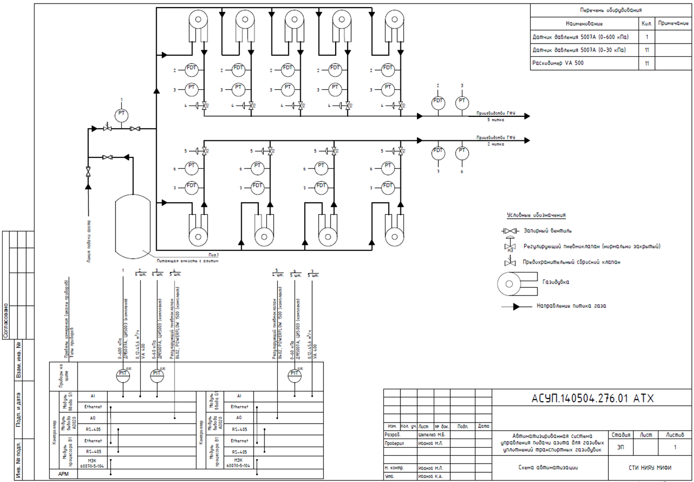

# ПРИЛОЖЕНИЕ Б

(обязательное)

**Схема подключения модулей ПЛК**

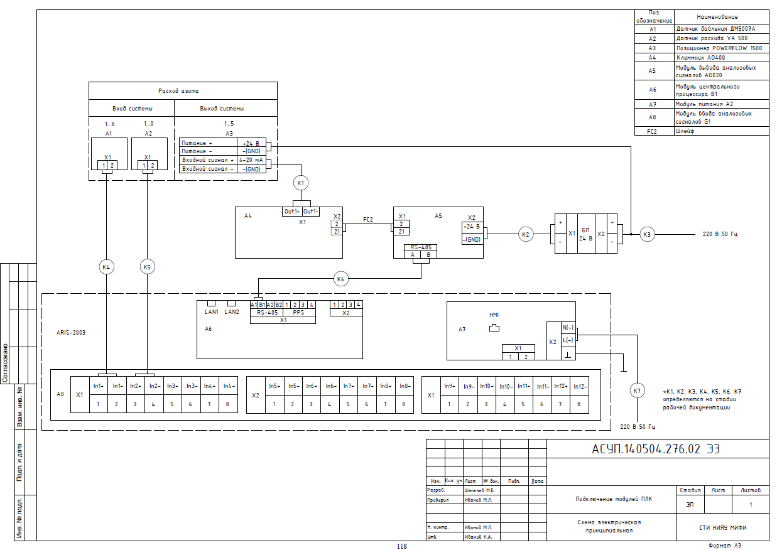

# ПРИЛОЖЕНИЕ В

(обязательное)

**Схема электрическая соединений**

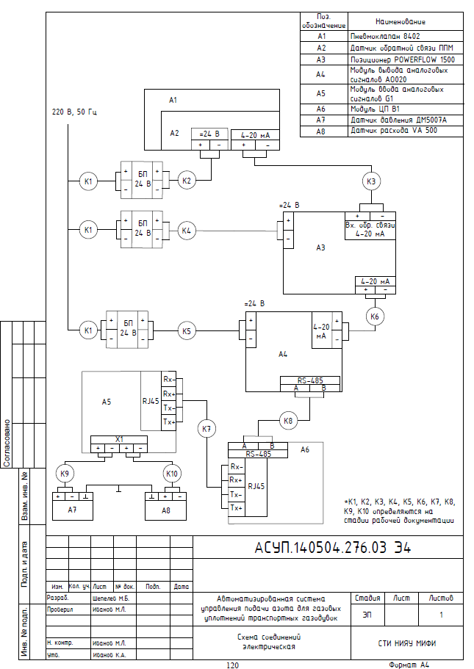

# ПРИЛОЖЕНИЕ Г

(обязательное)

**Схема электрическая подключения**

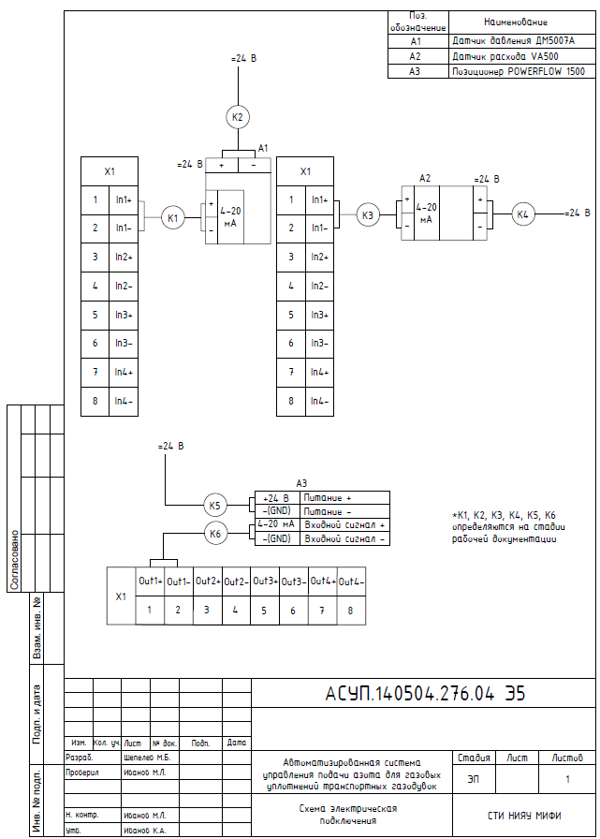

# ПРИЛОЖЕНИЕ Д

(обязательное)

**Схема расположения**

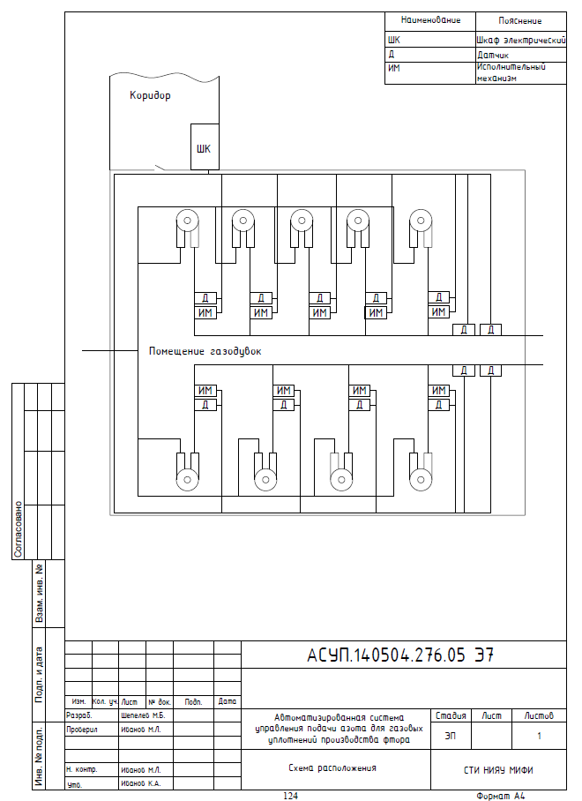

# ПРИЛОЖЕНИЕ Е

(обязательное)

**Спецификация**

